Z Conceptos Angular

• Señales  
• Estado  
• Propiedades  
• Rutas  
• Métodos  
• Eventos  
• Cambios en el DOM  
• Cada archivo y directorio de un proyecto

# Intro

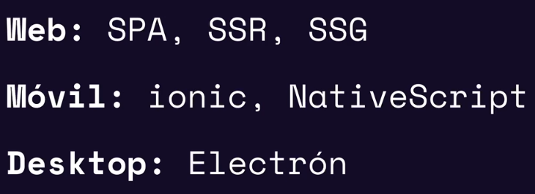

SSR para CEO

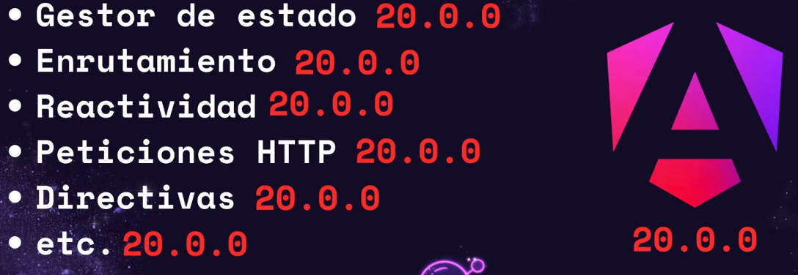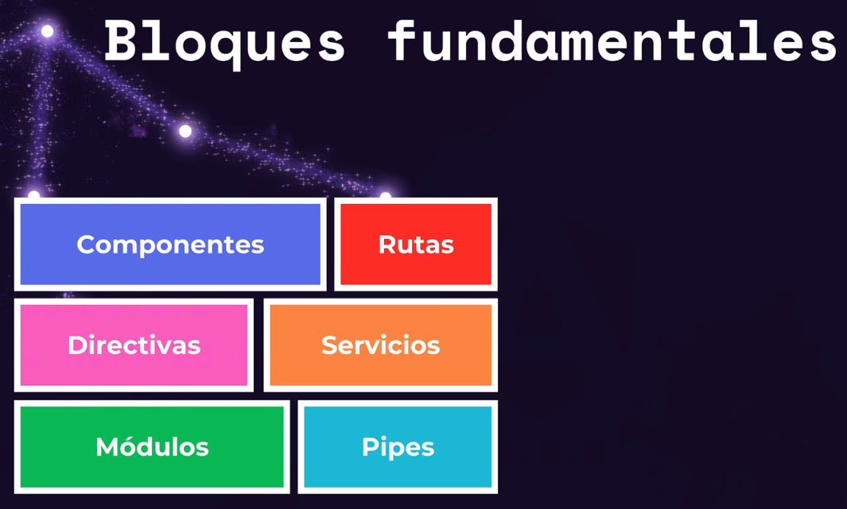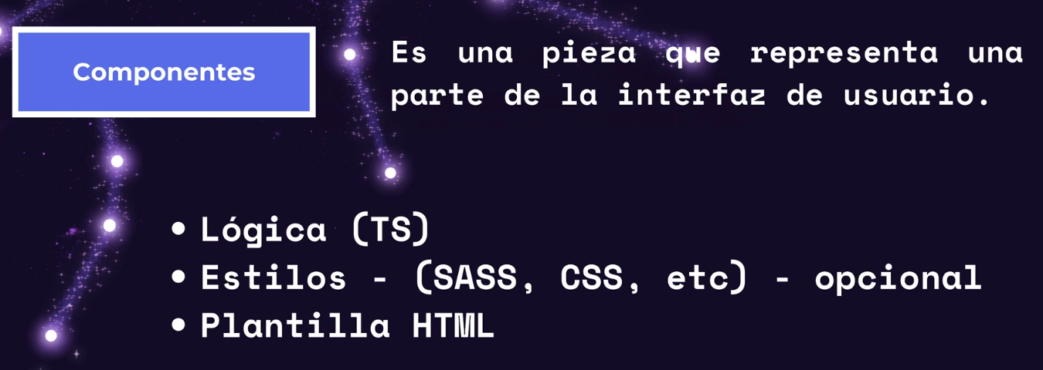

Rutas: componentes a pantalla completa

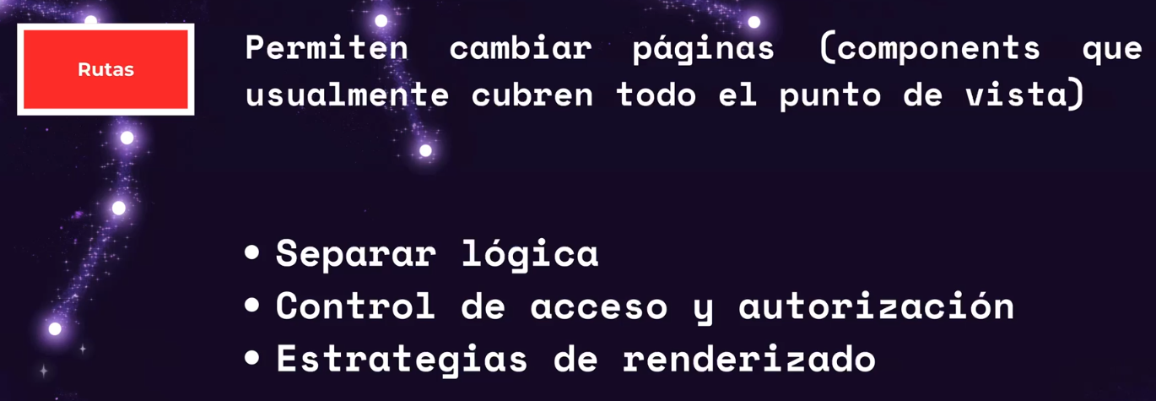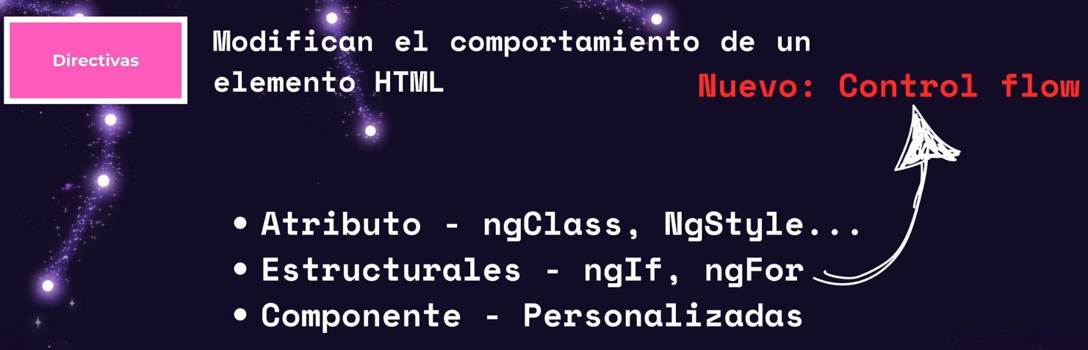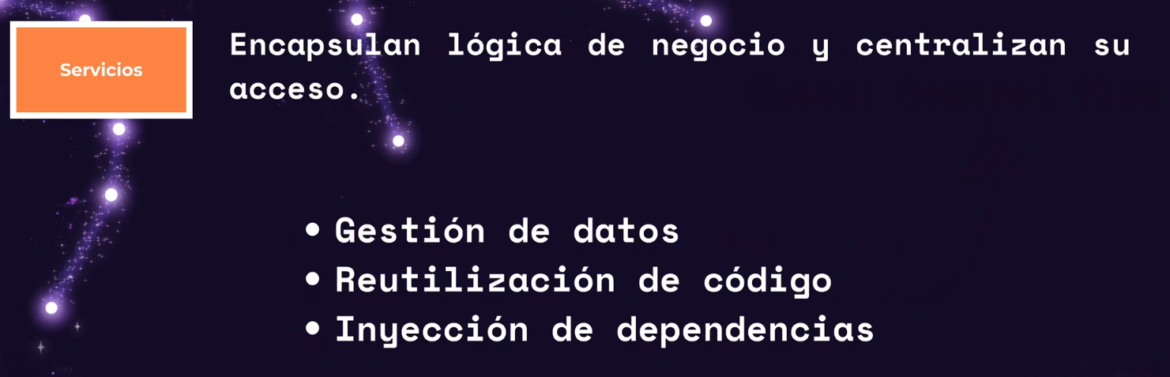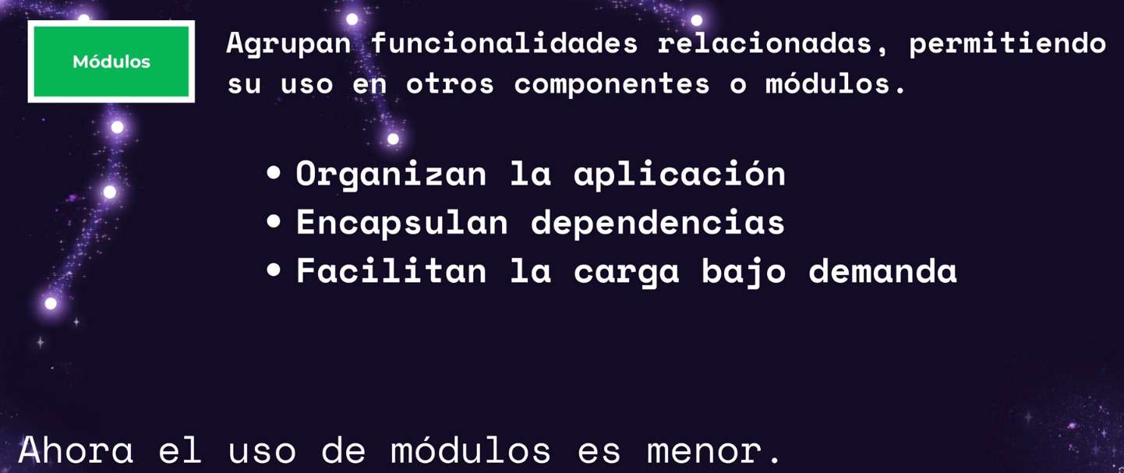

Puros: Evaluan cada que el argumento cambia (menos memoria)

Impuros: Cada cambio de ciclo de vida

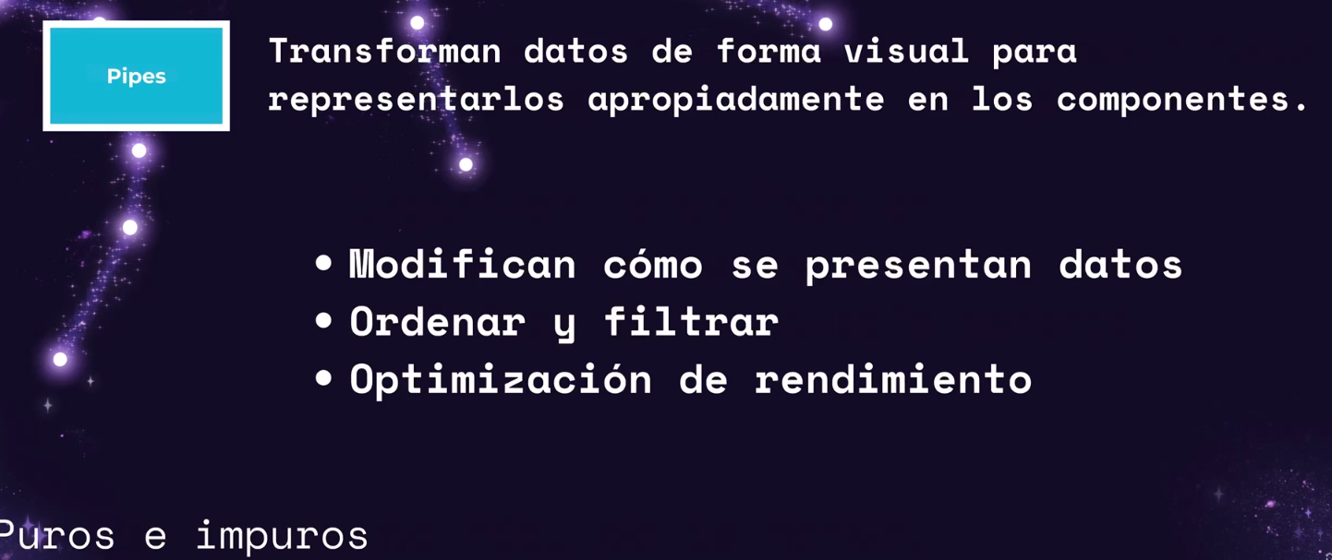

# Primero proyecto

Todo el tiempo se trabaja en src

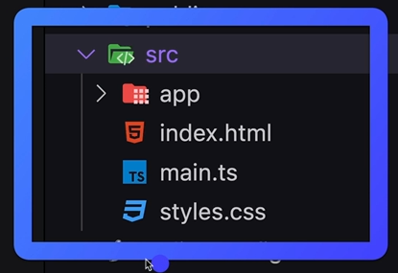

## Archivos y directorios

Archivos de configuración

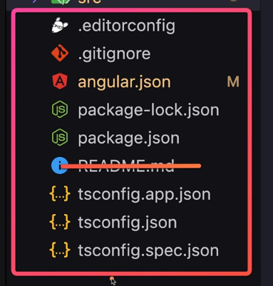

App es cuando esta corriendo

Spec es en testing

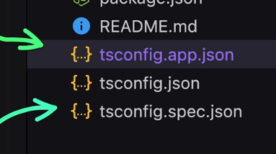

Package.json

Privado para no subir a npm

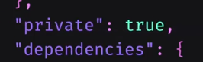

Ng build para construir

## Carpeta dist

Carpeta dist para distrubución cuando ya se quiere subir

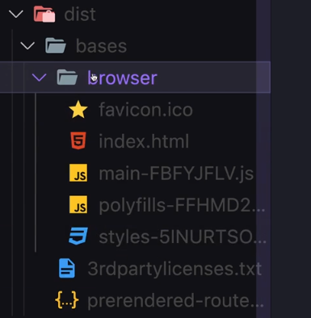

## Carpeta pública

Todos los recursos estáticos de la app

Imagenes iconos fuentes

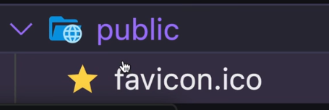

## Carpeta SRC

Archivos globales

Carpeta app es un componente

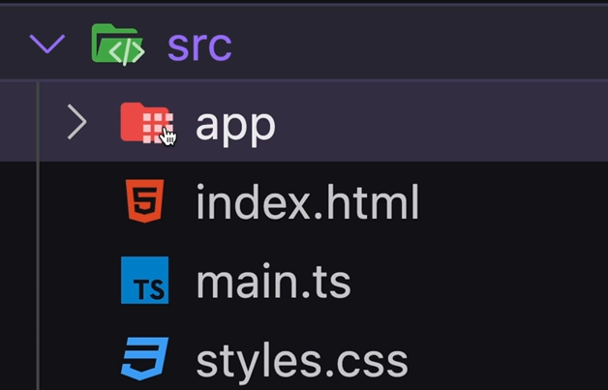

Cambiar ruta de estilos globales en angular.json

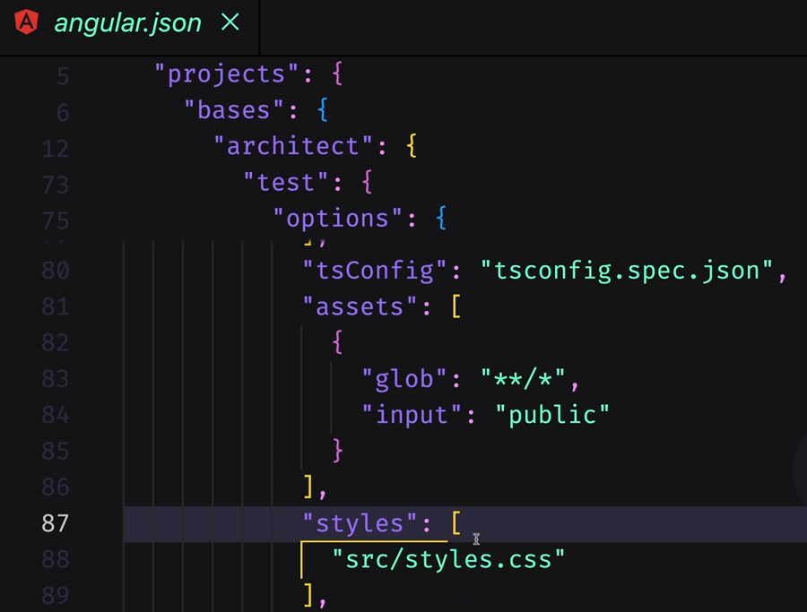

Archivos de un componente

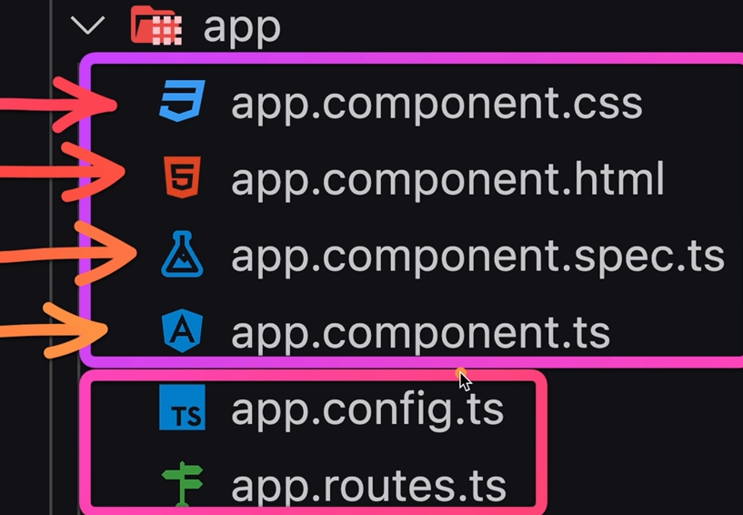

El único obligatorio es app.component.ts del primer grupo

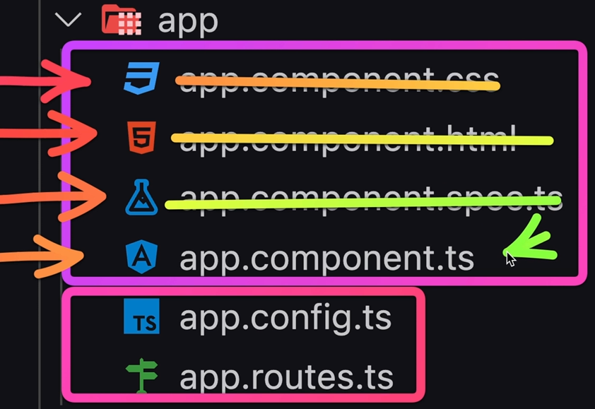

### Archivo app.component.ts

Decorador el componente

Selector y imports son opcionales

Selector es para crear la etiqueta html (opcional)

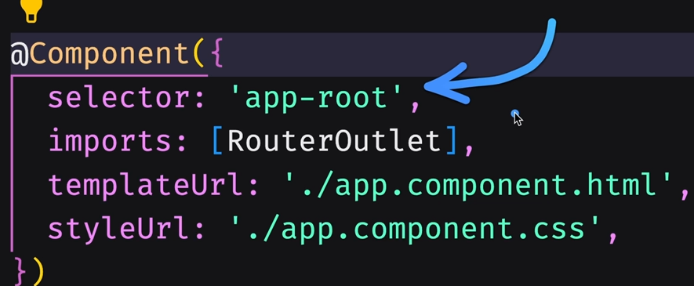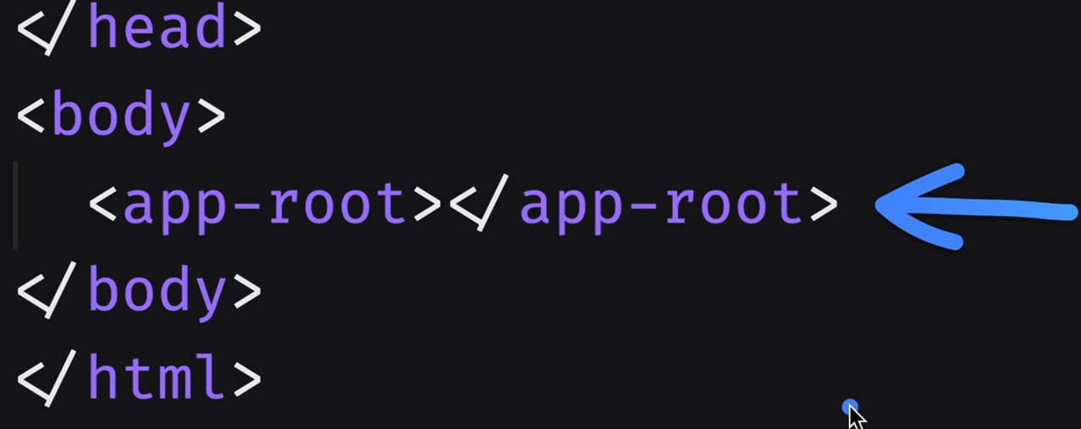

Imports[router-outlet]

Se usa para mostrar la rutas de navegación

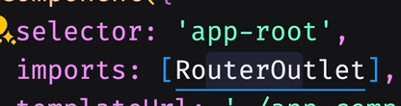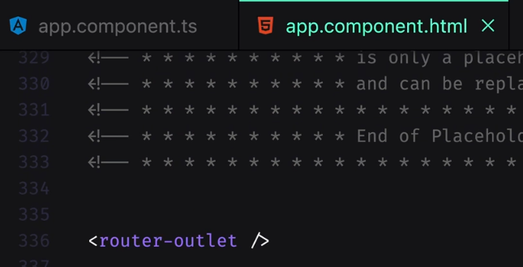

Definir que el componente también es un módulo

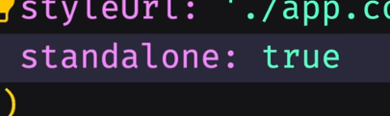

### App.config.ts

Configuracion de ts y angular

Funciones de manejo de estado

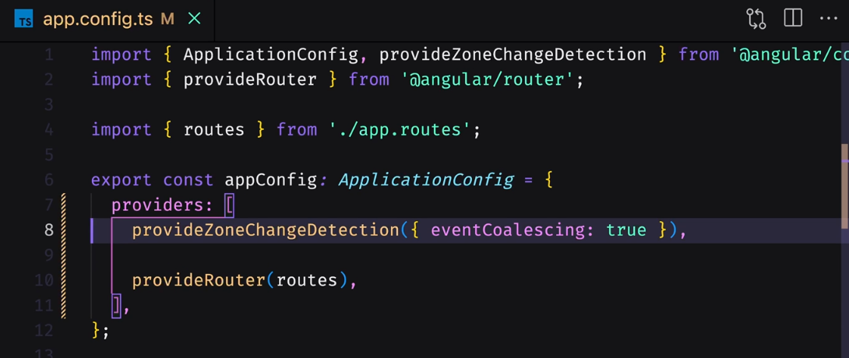

### App.routers.ts

Archivo para definir routas

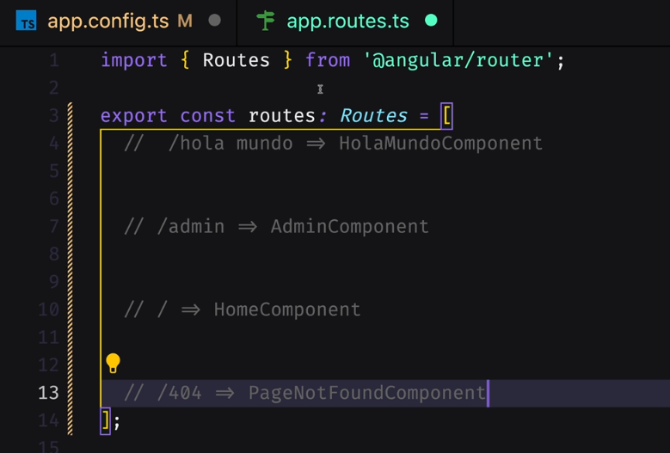

En main.ts

Lo necesario para inicar la app de angular(un componente y una configuracion)

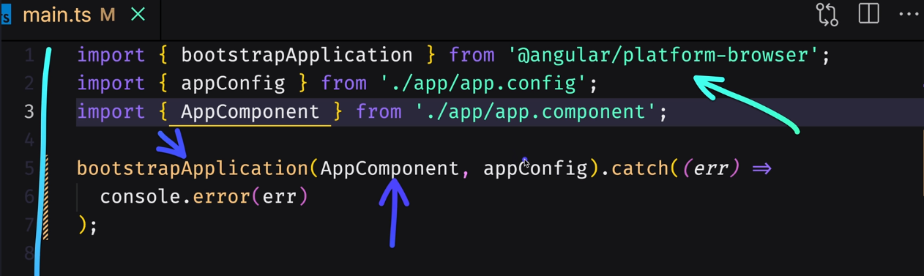

### Agregarle un componente a una ruta

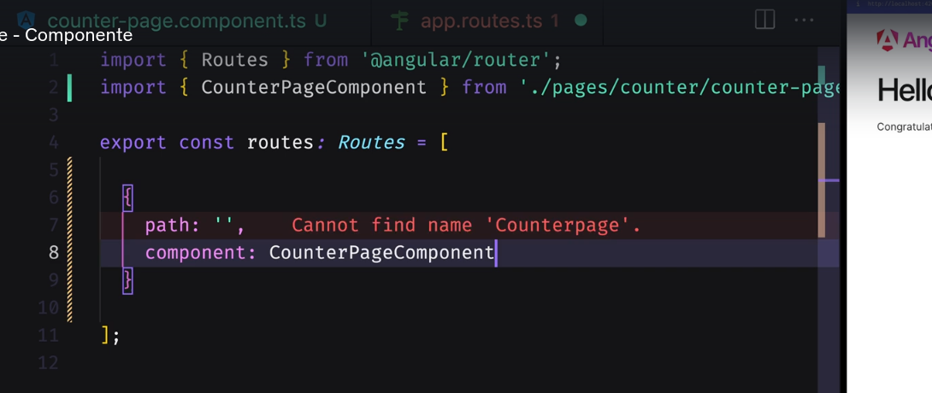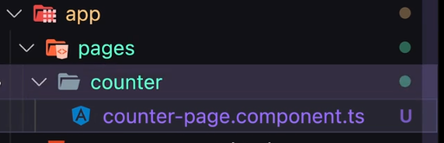

# Eventos Click

Los eventos son con ()

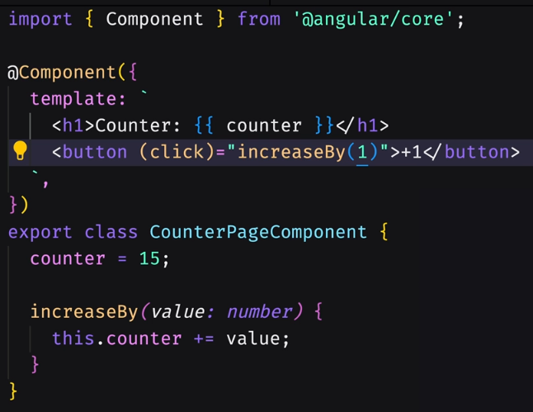

# Señales

Zone.js libreria externa que se encarga del ciclo de detección de cambios (libreria pesada y no trabajo con async await)

Quirujicamente manipular que se necesita (Parecido a Solid.js)

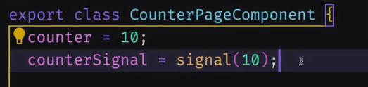

Actulizar el valor teniendo en cuanta el valor anterior

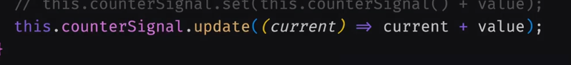

Colocar un valor

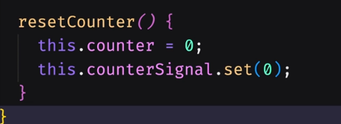

En HTML Es una función



# Zoneless Angular

Angular sin zone.js <https://angular.dev/guide/experimental/zoneless>

Para descativar zone.js en el componente

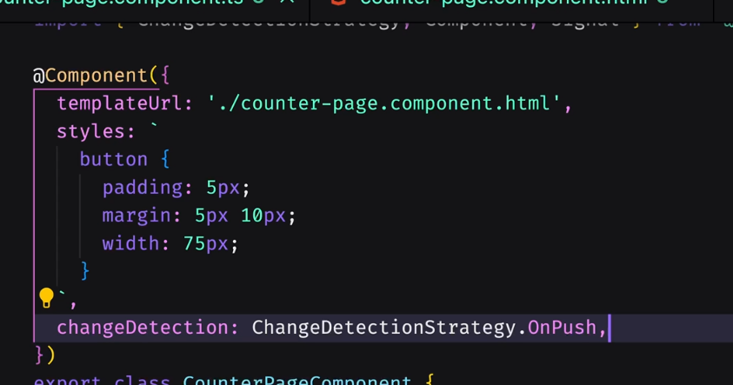

Aumentar en 1 el contador cada segundo con señales sin zone.js

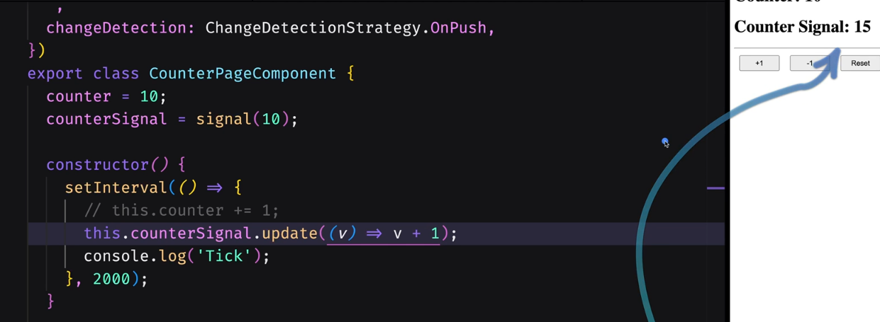

# Señales computadas(readonly)

Señales que cambiar solo sus dependencias lo hacen

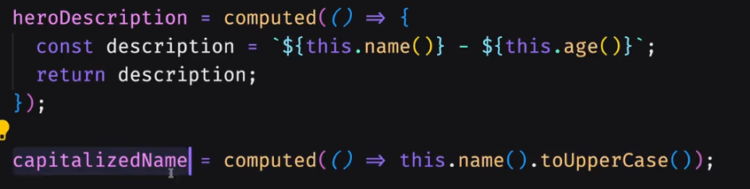

Para modificar sin alterar el valor se usan Pipes ( se importan)

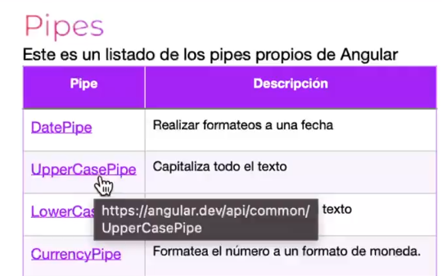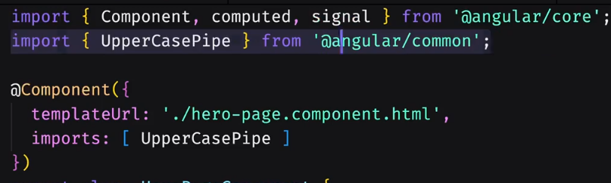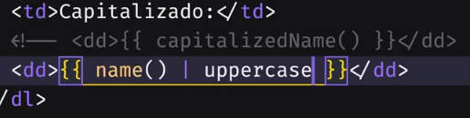

# Expandir bases

* RouterLink  
 • RouterLink Active  
 • Nuevo control flow  
 • @for  
 • @if  
 • ngClass - ngStyle - Alternativas  
 • Comunicación entre componentes  
 • Inputs / outputs (Como señales)  
 • Servicios en Angular  
 • Efectos y LocalStorage  
 • LinkedSignal  
 • HashRouter  
 • Despliegues

# Redireccionar ruta en caso de poner inválida

Con **

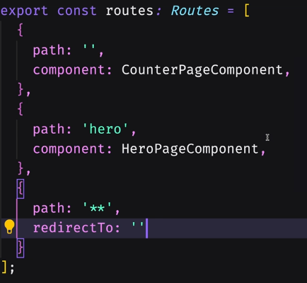

# Router Link

Navegación en angular sin hacer fullrefresh

## Crear barra de navegación

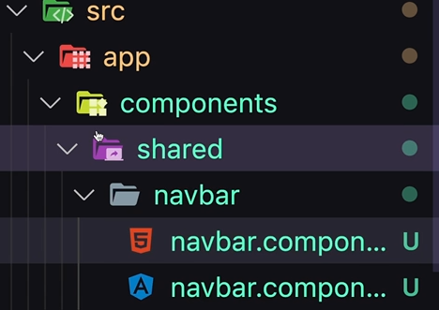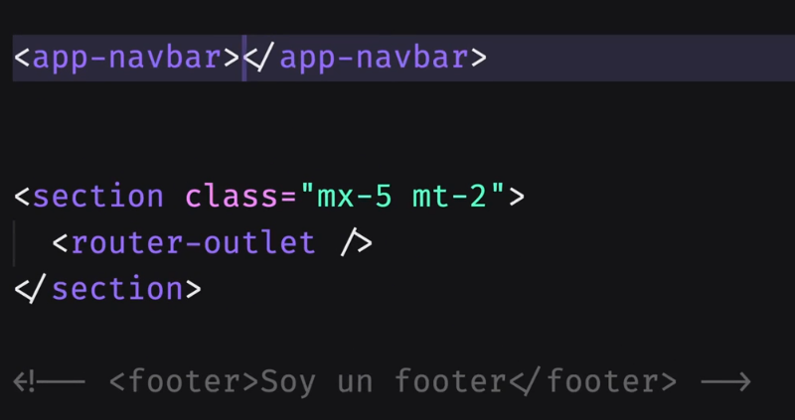

Para navegación en Angular no se recomineda usar <a>

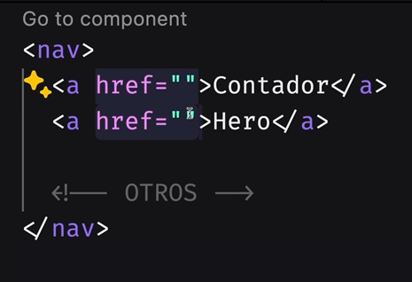

Se usa **RouterLink** (se debe importrar)

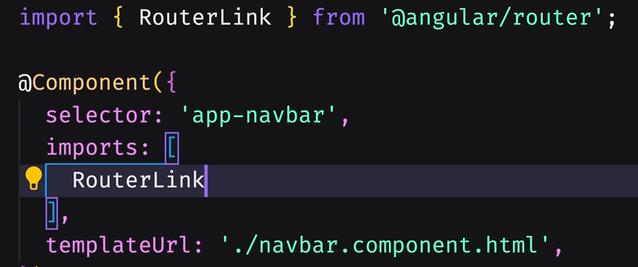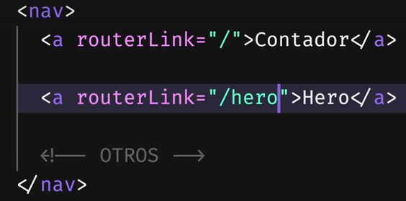

[ ] para cuando el valor es compurado

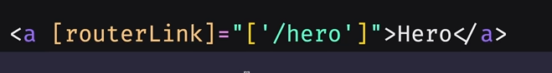

### Estilo opcional para navbar

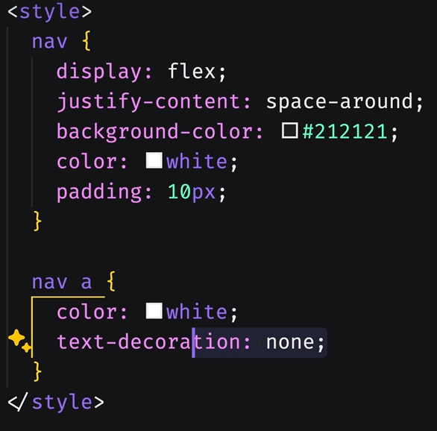

# Router Link Active

Indicar al usuario en que Link esta en el momento

Necesita clase css para identificar

Puede poner opciones de ruta exacta

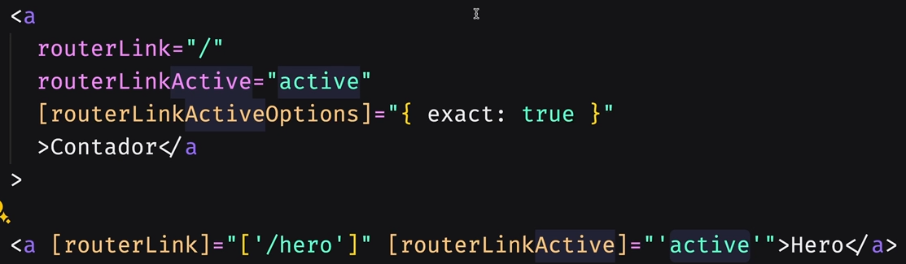

(estilos con clase active)

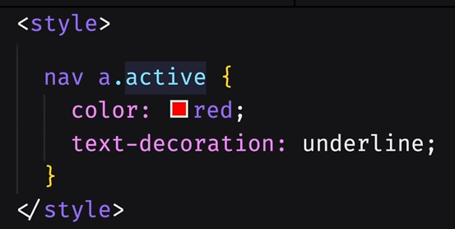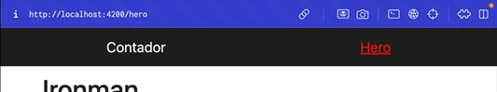

# Directivas estructuracles

Esctructurales pq cambian la estructura del html

## Cliclo For

Se usa el @for

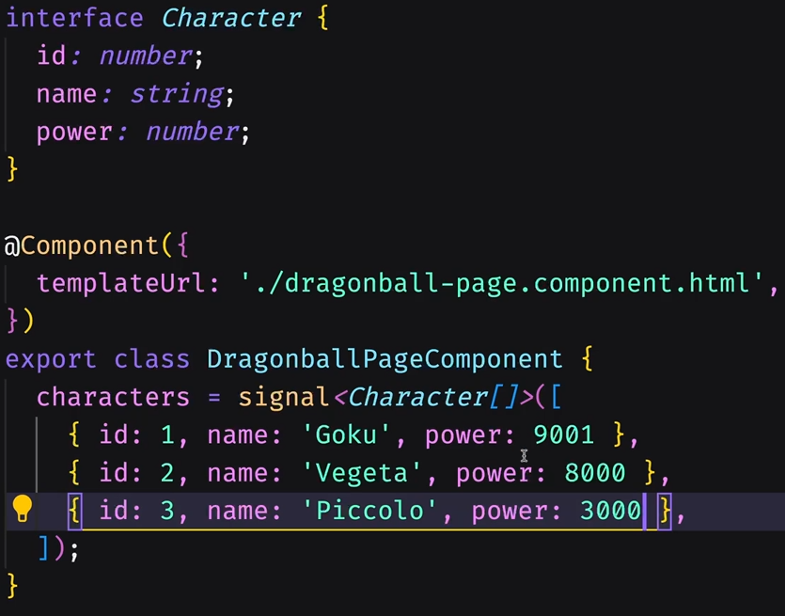

No se unsa el $index por defecto por que efectos indesados

Se pueden usar variables extras como $index, $even, etc

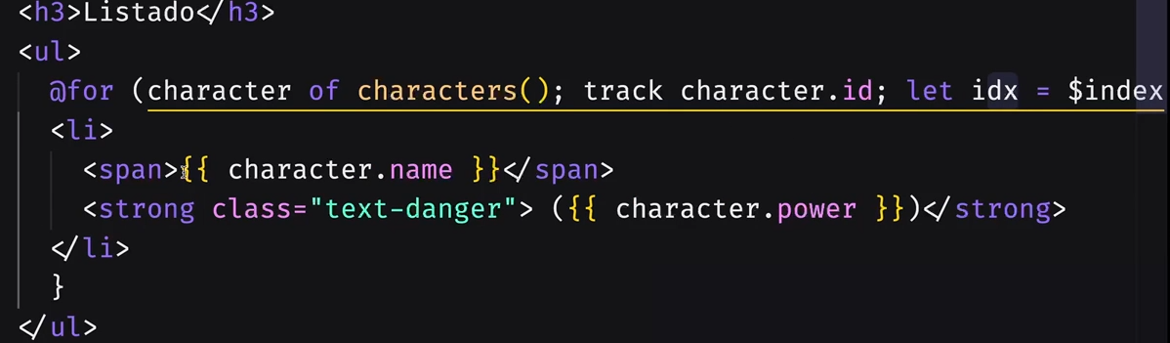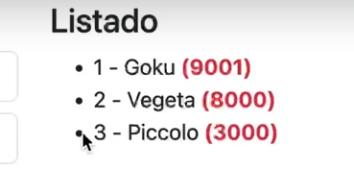

## NgClass (clases css condicionales)

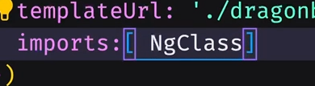

Clase de css dependiendo de una propiedad condicional

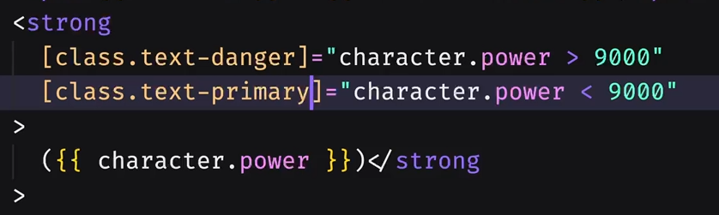

Devolver una clase según una condición en una función

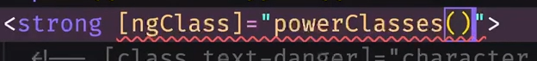

## Directiva @if

La il moderna se puede usar con otras directicas

**Mostrar lo que tienen poder más de 500**

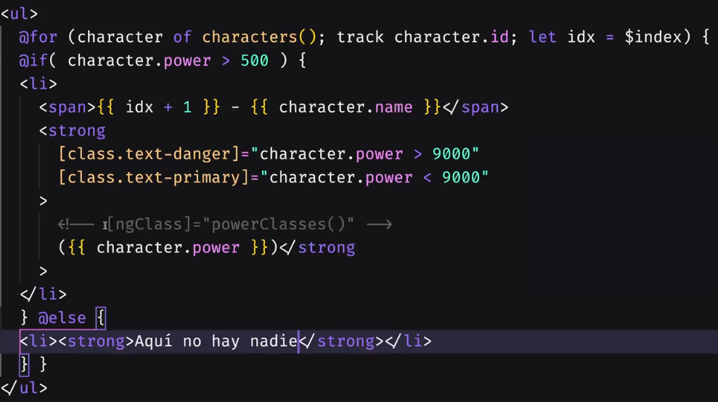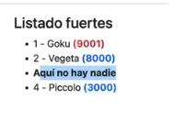

# Inputs

Se usan referencias locales que apuntan a un input

**#referenciaLocal**

## En el cambio

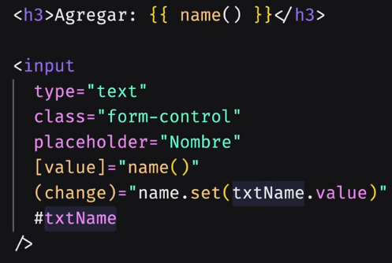

El valor es la señal ‘name’

El valor se cambiar por el evento **change** mendiante la referencia de **#txtName**

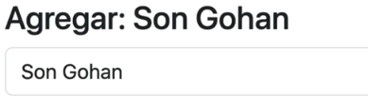

## Mediante se escribe

Se usa el evento **input**

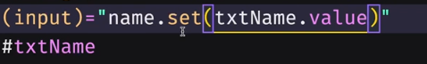

### Transformar un número

Si se espera un número se ponen **+ antes de la referencia** para transformarlo

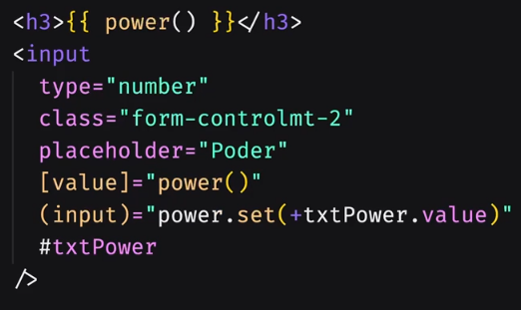

### Agregar un valor a un señal arreglo

Mediante el método update

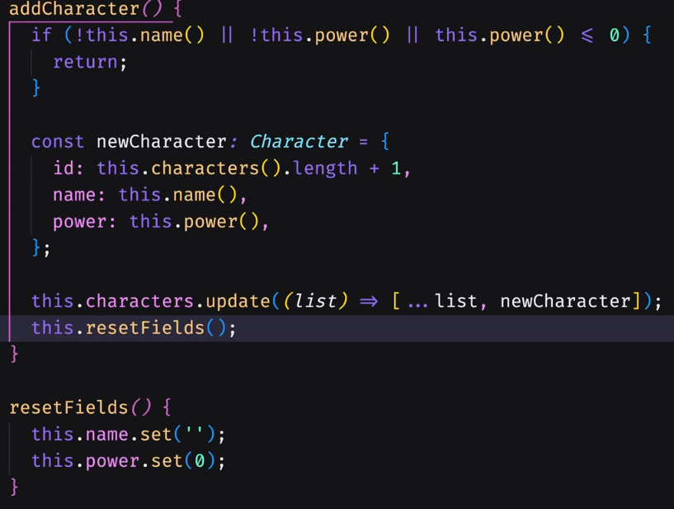

# Comunicación entre componentes (función input)

Se logar mediante input

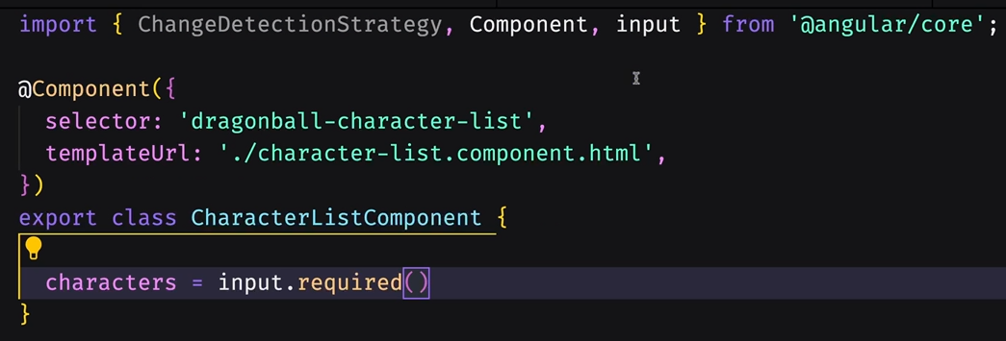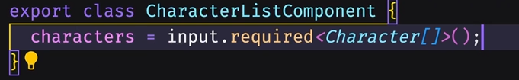

En el html:

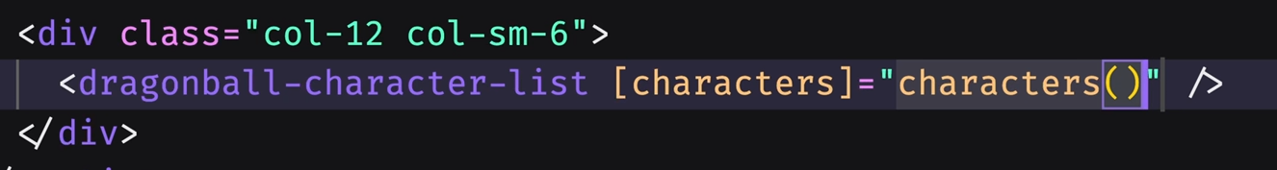

# Comunicación entre componentes (función output)

Emitir eventos

1. Disparar el evento (add character)

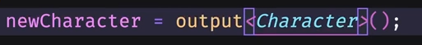

2. Emitir el personaje (evento)

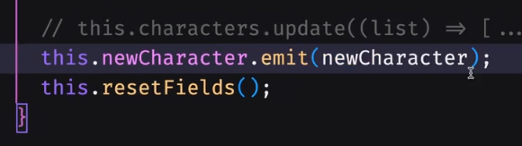

3. (En componente padre html) Agregar el evento a una función

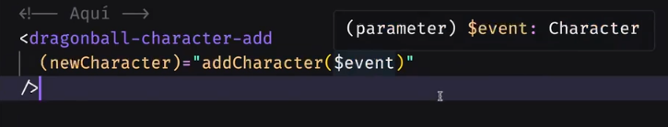

(la función)

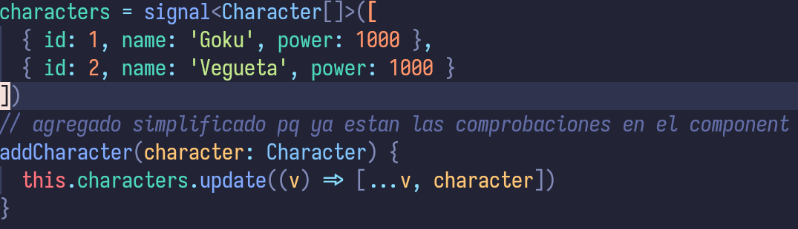

# Servicios en Angular

## Injección de dependencias (DI)

Tema fundamental

Todos funcionan en singleton: misma instacia para todo

Mantener los datos entre pestañas

**Centralizar la lógica**

### **Servicio mantener personajes y agregar**

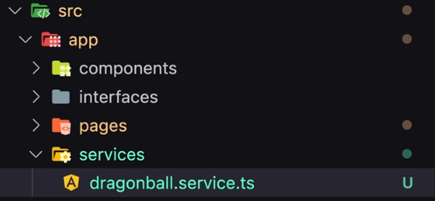

Mover la lógica del padre al servicio (provehido en root: para todo el proyecto)

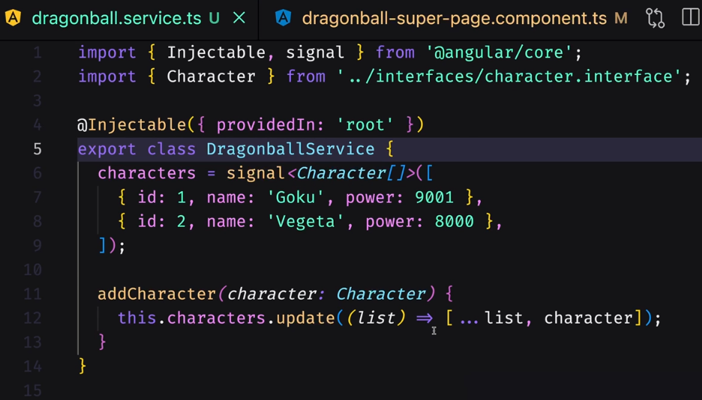

Injectar la dependencia al padre

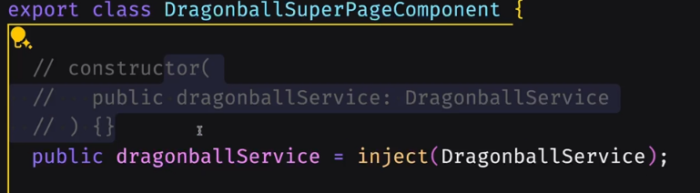

Hacer uso de los servicios (cambiar en html)

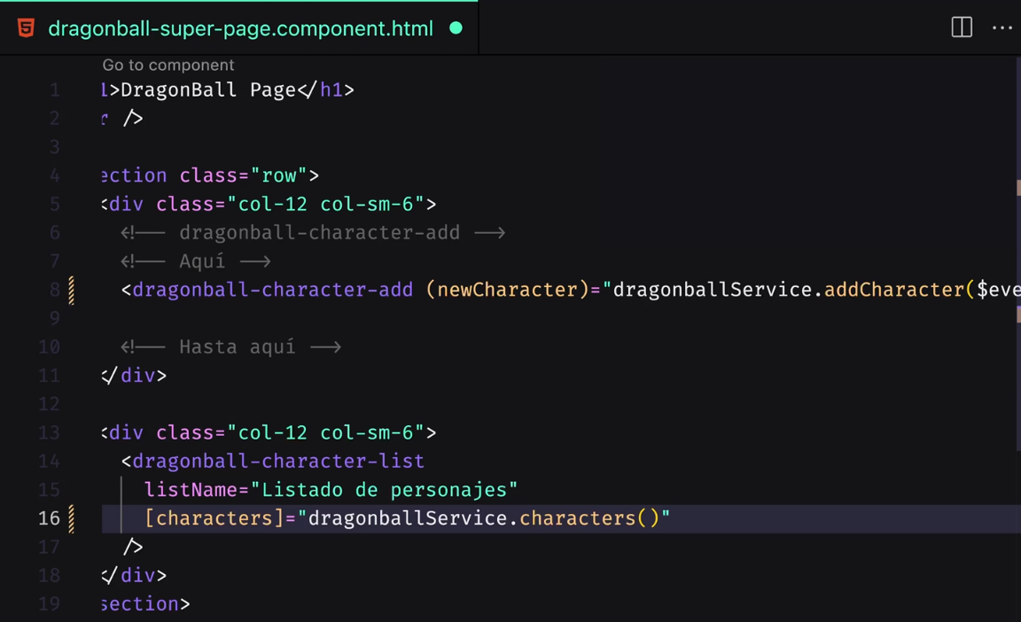

# Persistencia de datos en forma local

## Almacenamientos del navegador

Se graban en llave-valor (solo strings) se pueden serialaizar objertos como strings

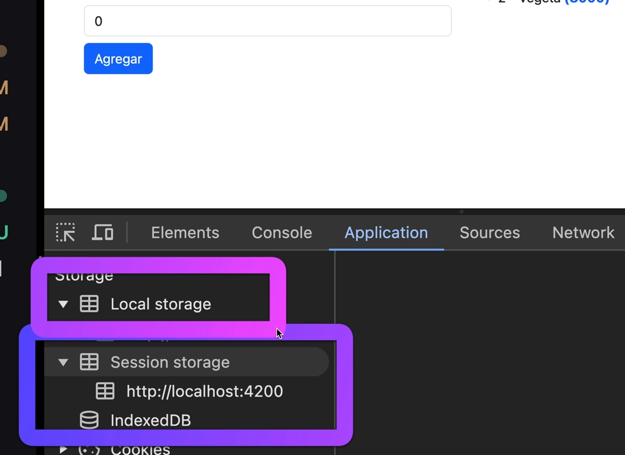

* Local: aunq se apague se queda
* Session: al cerrar el navegador se borra

## Grabar en local storage

### Efectos

Cada que `algo` cambie hacer una función

Ej: que se agg algo a la lista, guardar

No es para peticiones http

**Dependen de las señales**

En el servicio

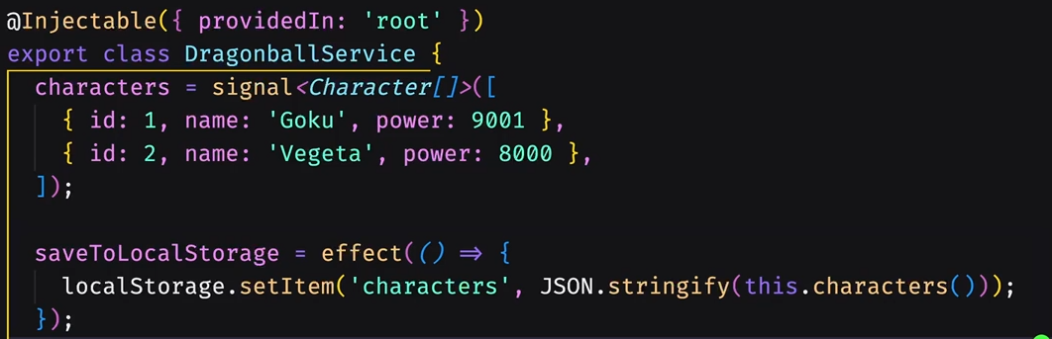

Pendiente de characters (json.stringgy para llevar a stirng)

## Leer del local strorage (LinkedSignal)

Cargar el valor de la señal

**En el servicio**

Crear funcion para leer y devolver el tipo de dato acorde (faltan comprobaciones)

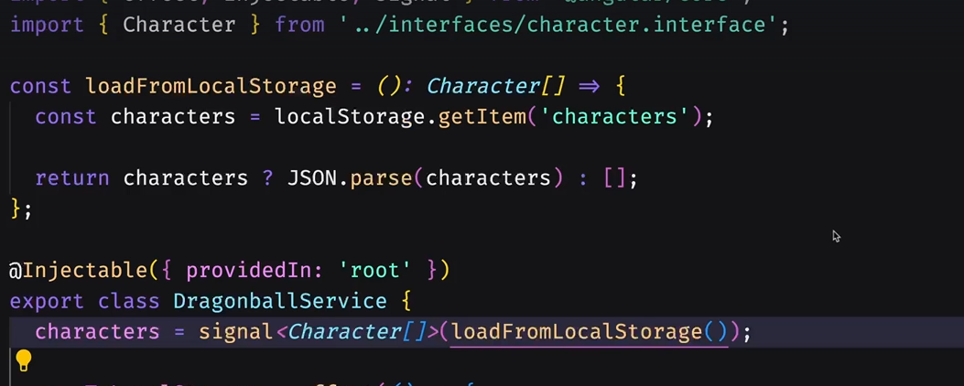

# **Despliegue**

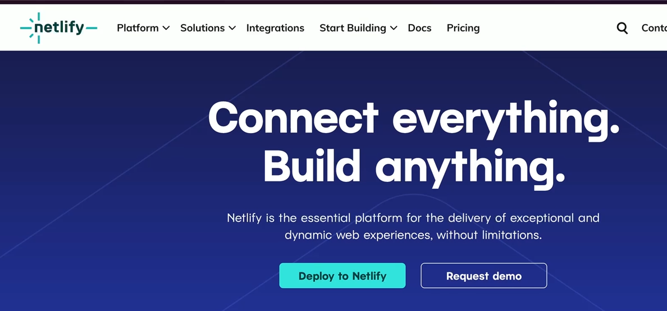

Se usa la carpeta browser

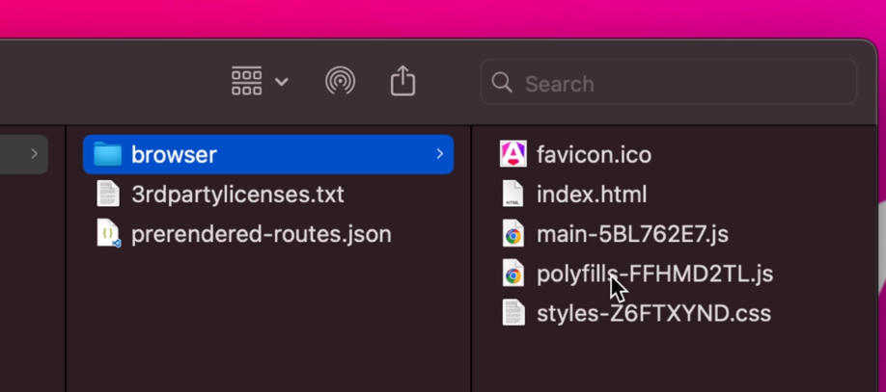

Errores debido a q no encuentra el path

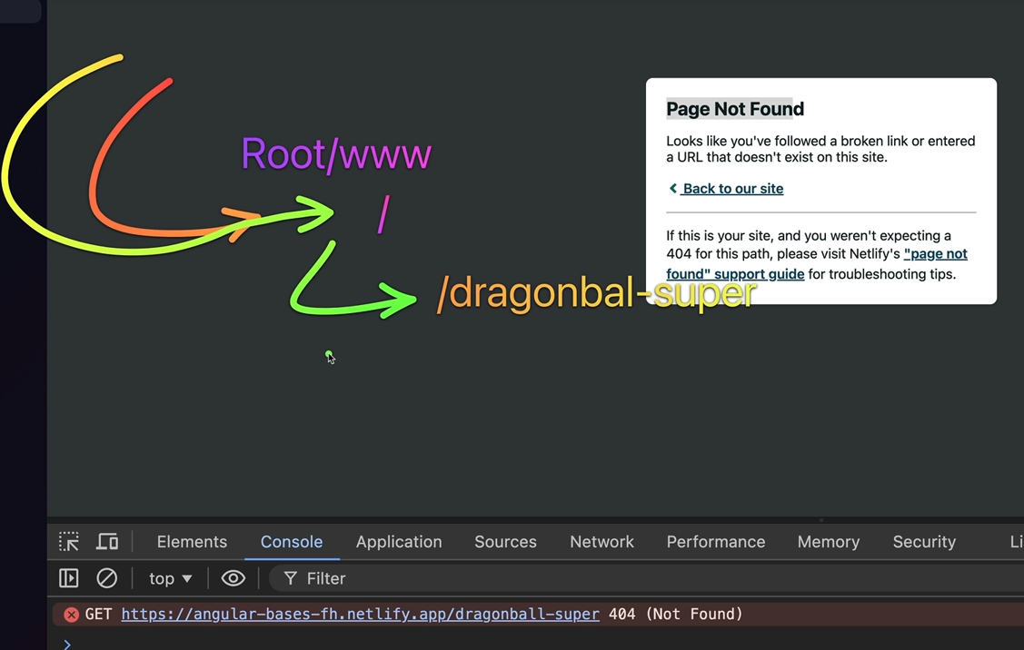

Solución

## HashRouter (HashStrategy)

SPA **En el app config**

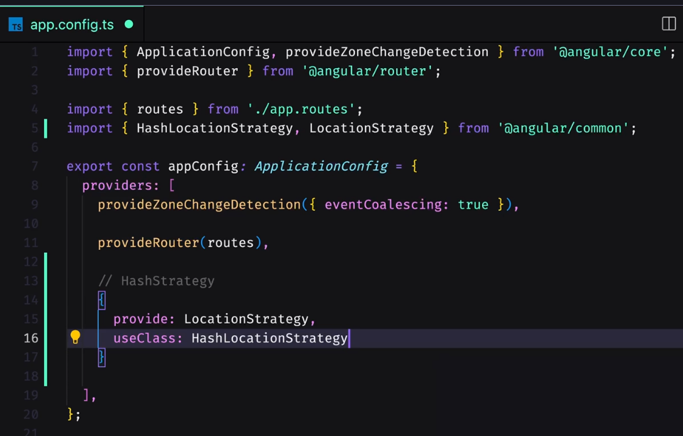

‘#’ indicador que indica que es el root

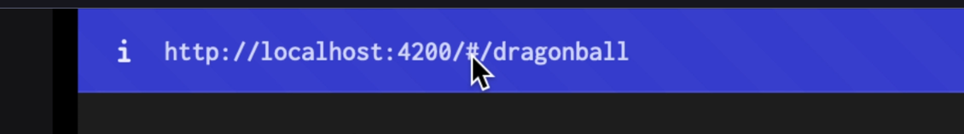

# Formularios

Existe reactivos y por template

Ahora solo reactivos

**Estructura**

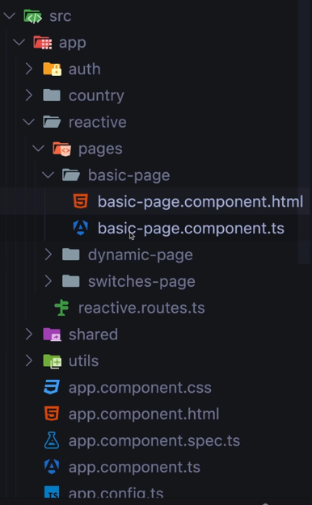

## Básicos FormGroup y FormControl

Se recomonienda cuando hay más de un field o los fields tienen validadciones

Se importa (reactive forms)

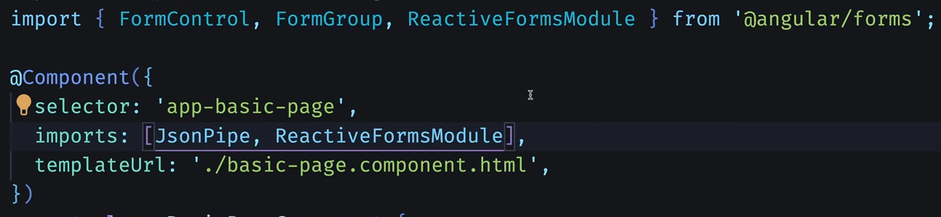

3 datos a observar

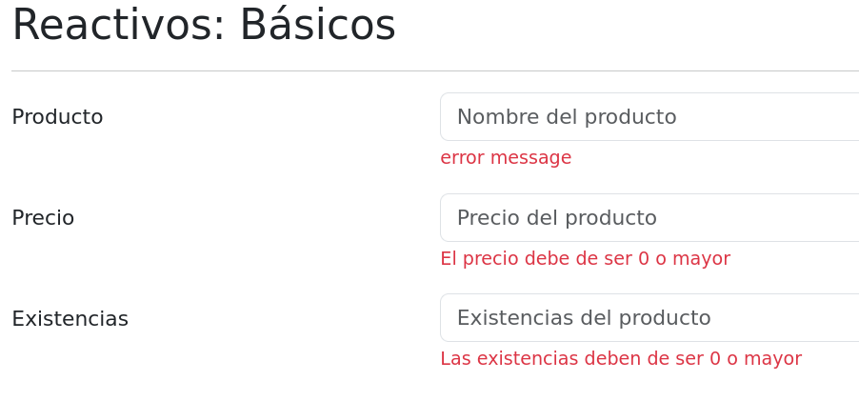

* Producto:string
* Precio: number
* Existencias: number

Agregar al ts por medio de form group

Y los campos como formControl

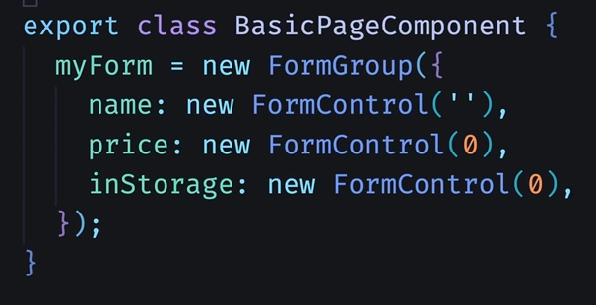

Agregar al html el myForm

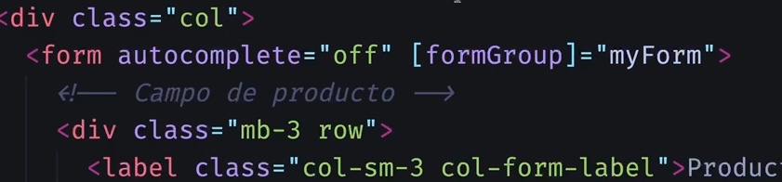

Para acceder a valores del form y estado del from

* Pristine: el form no se tocó
* Touched: no tocó el usuario

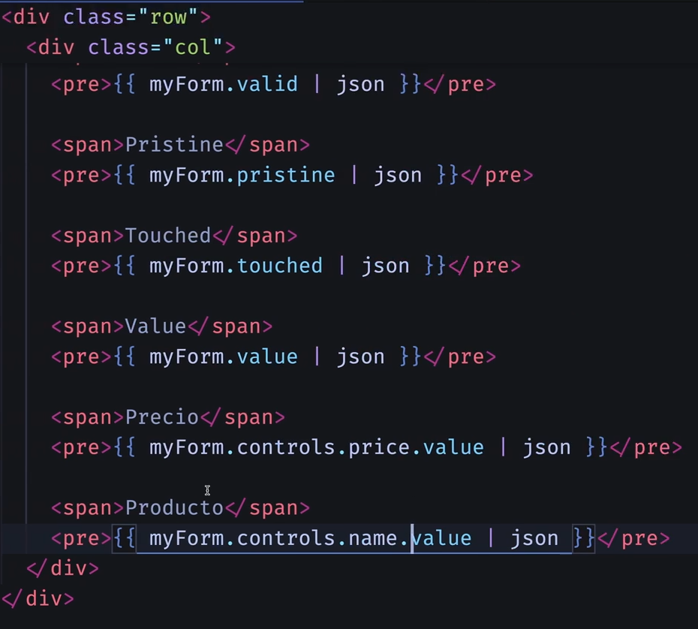

Asociar la variable al input con formControlName=”variable”

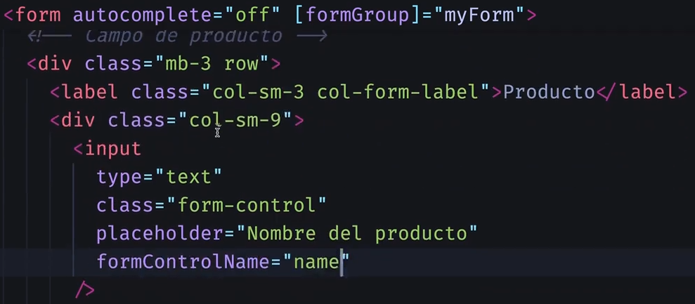

No se usa mucho pq genera complejidad en caso de usar objetos como formControl

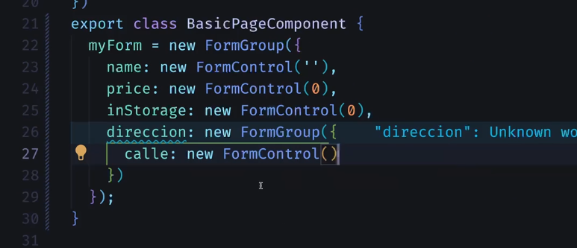

Muy tedioso

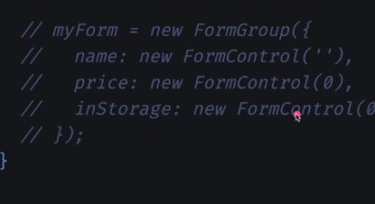

## FormBuilder

Otra forma de hacer forms

Es un servicio que se tiene que **injectar**

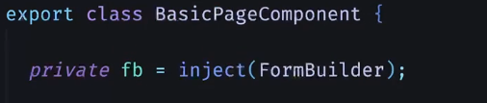

Se declara los valores en arreglos

1er valor, el por defecto

2do y 3ro validadores

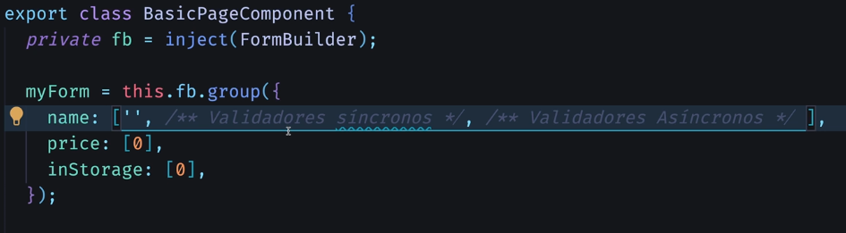

## Validaciones de campos

Hay validaciones por defecto

Se importa

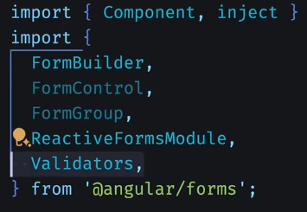

Arreglo de validaciones sincronas

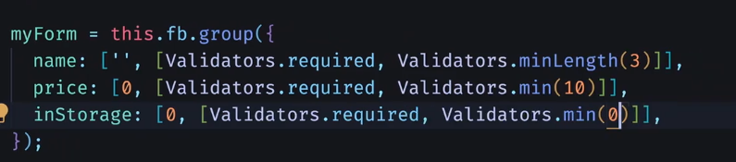

### Ver errores del formulario

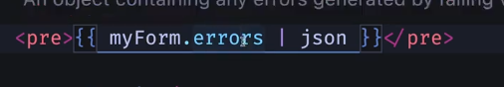

### Ver errores de un control especifico

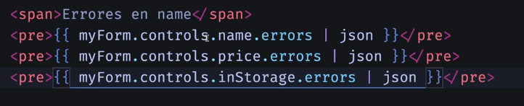

O

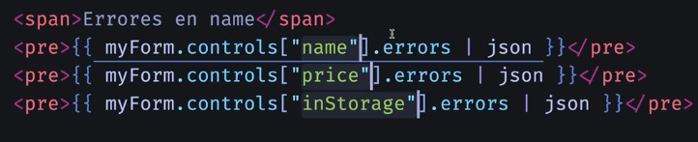

## Mostrar errores en HTML

Se puede por medio de funciones

* Comprobar si el campo es válido

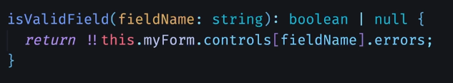

* Comprobar los errores y devolver el string con info

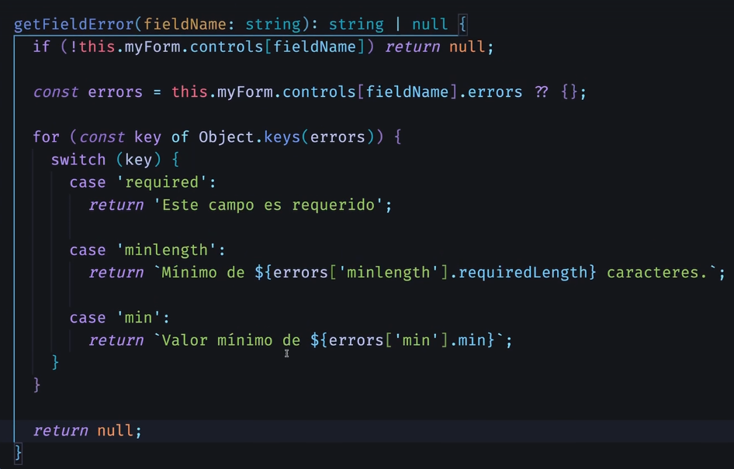

Mostrar en HTML con un @if

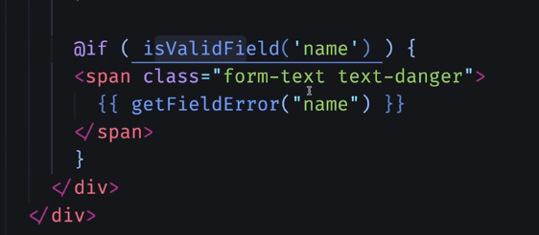

## Reutilización y UX

Mostrar el error solo cuando el usuario toca el campo (validación touch)

Agregar otra condicón a la función error

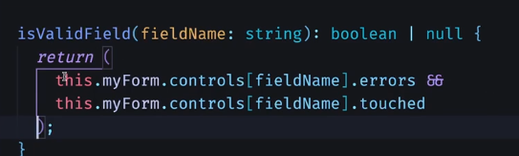

Agregarle la función de guardado al botón y validar

* Marcar a todos como tocados, con eso muestra errores, si es válido
* Hacer lo q sea con la info
* Resetar al formulario(con valores por defecto o personalizados)

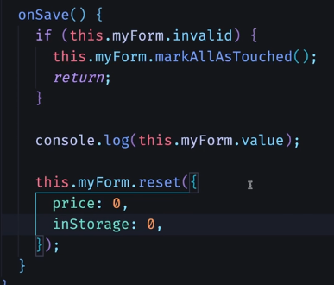

Vincular la función al formulario HTML (NO AL BOTÓN)

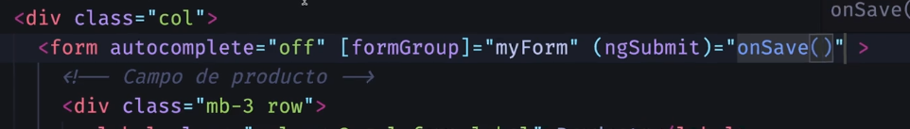

## Reutilizar lógica de formularios

Para no copiar y pegar los mismo métodos

En la carpeta utils

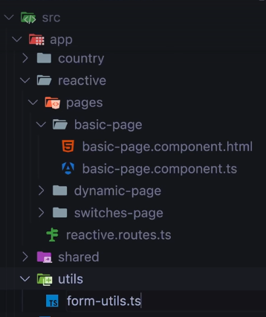

E importar

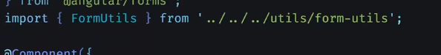

* Declarar métodos esticos(static para no crear una instacia, sino inyección de dependencias)
* Pasar en los métodos ademas el formulario a analizar(tipo FromGroup)

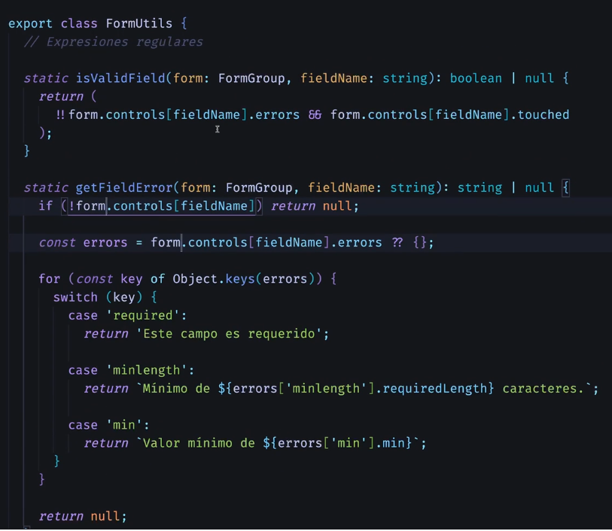

Actualizar en html

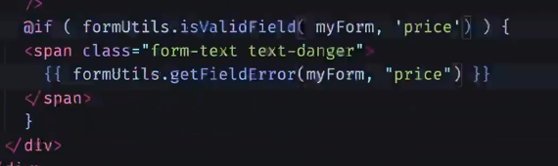

Más ordenado

# Fromularios dinámicos con arreglos

Agregar favoritos y poder borrar de forma dinámica

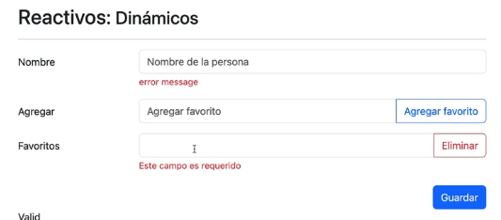

Ruta

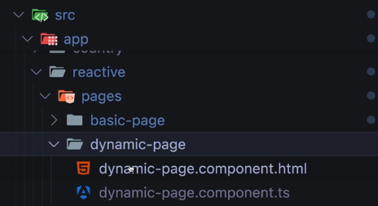

Importaciones e injecciones para empezar

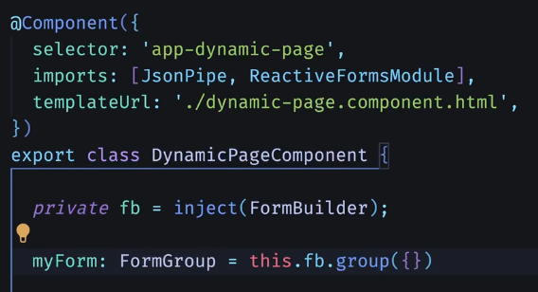

## Agregar un arreglo

Si usan mediante el frombuilder

Ahí con valores por defecto

FavoriteGames es un arreglo por con valores por defecto(2)

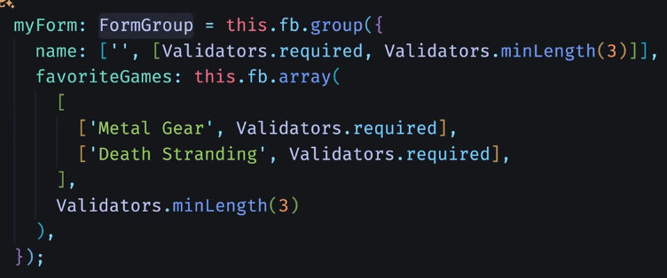

Obtener elementos de arreglo

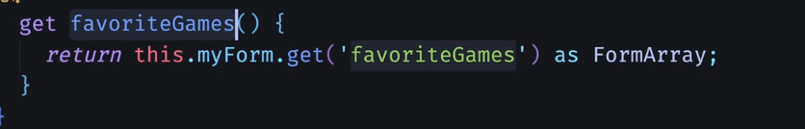

En el HTML

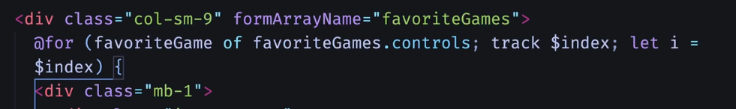

Se obtiene el valor mediante el $index = 1

[formControlName]=”i”

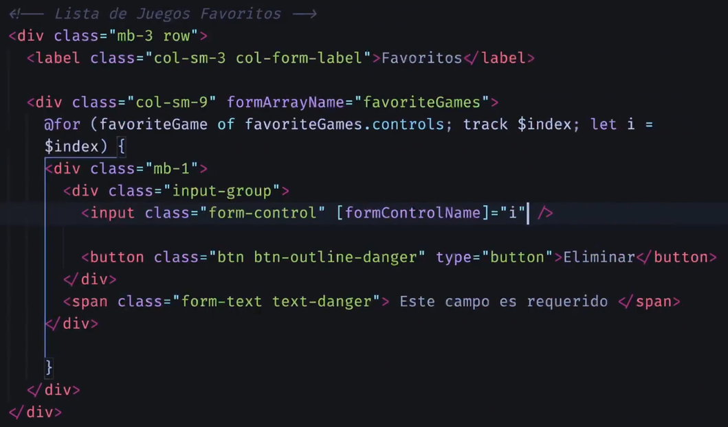

## Mostrar errores

Error al pedir el nombre

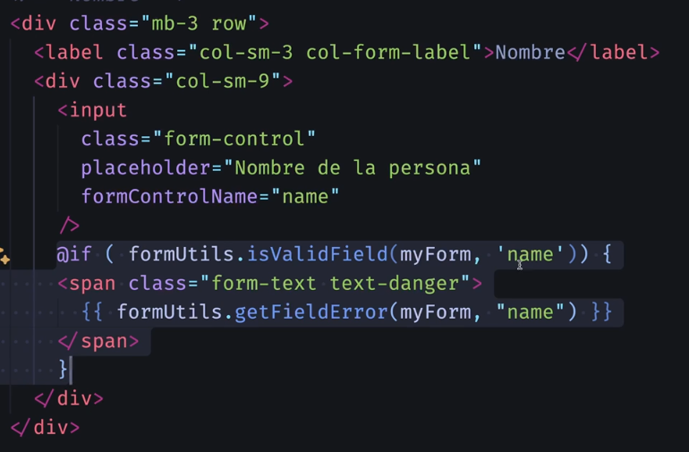

Para hacer una comprobación de un elemento de un arreglo se necestia el indice

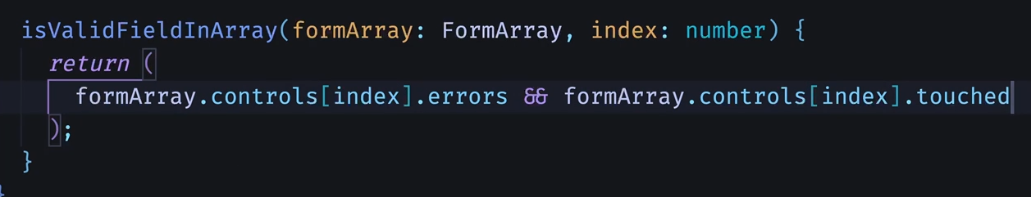

Se pasa a la función el arreglo y el índice (HTML)

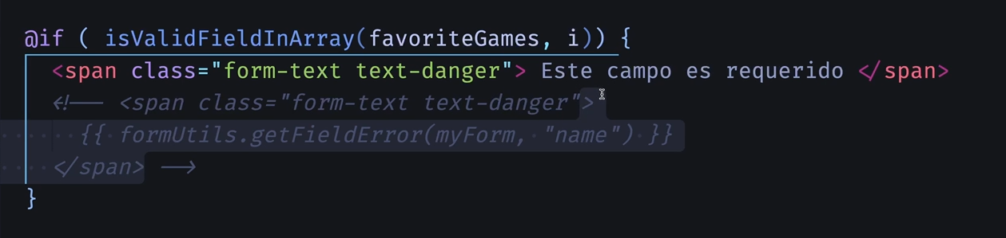

Funcion para mostrar el error específico para el arreglo

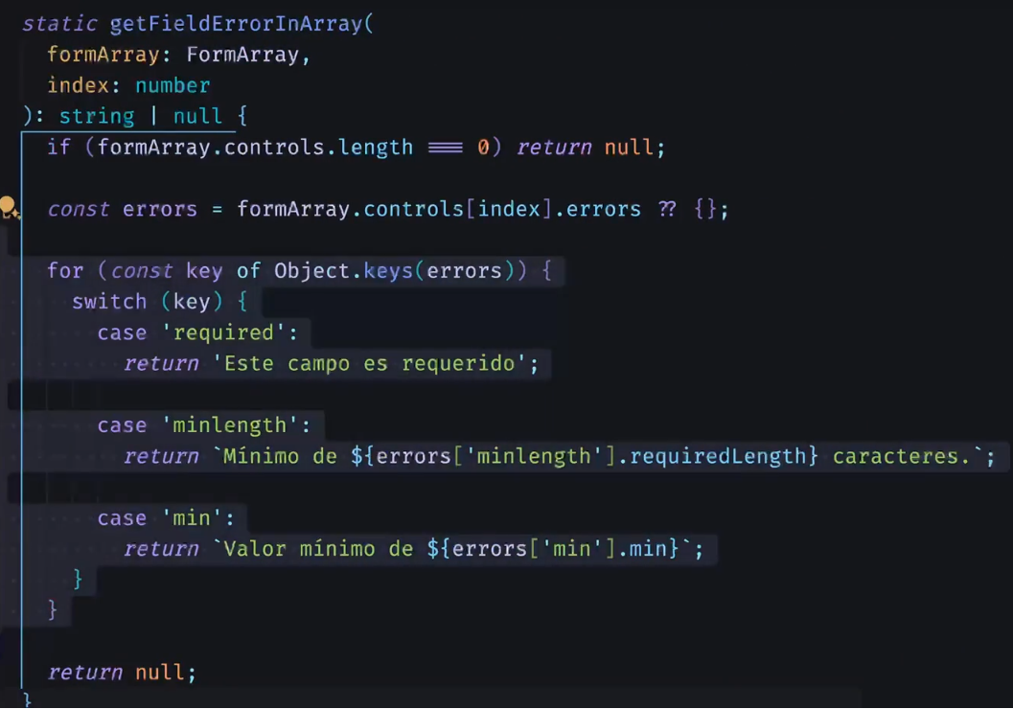

En html

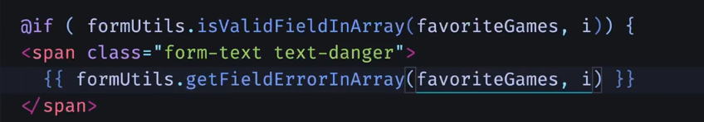

Extra: función para devolver errores

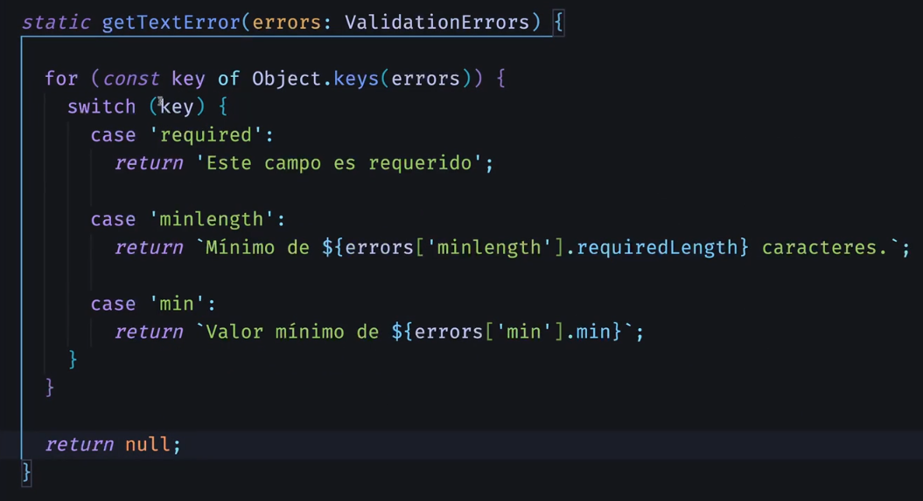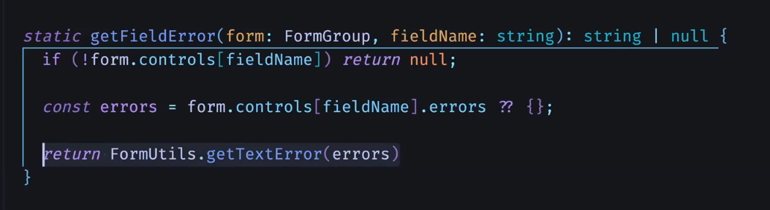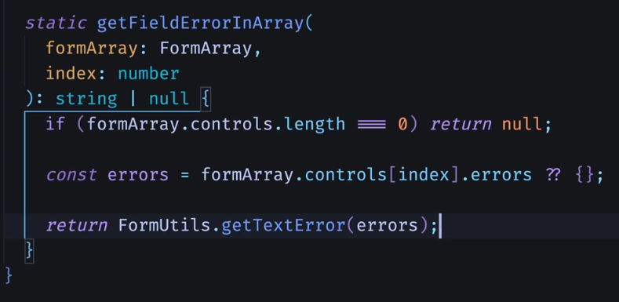

## Agregar y eliminar controles de formularios

Controlar un campo de manera aisalada y después agregar

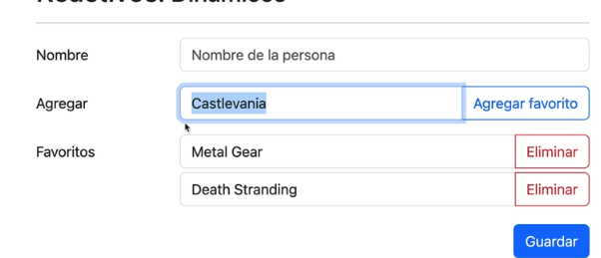

Crear un control independiente fuera del form

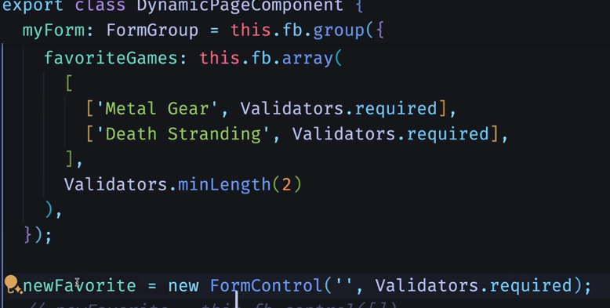

Asociar al campo

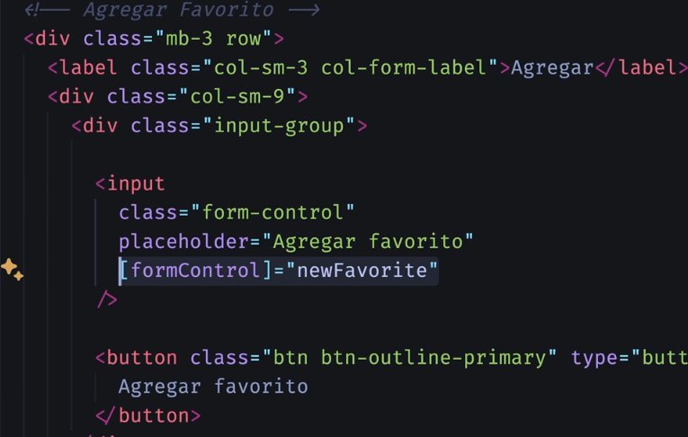

Agregar un función para agregar, y limpiar control despues del agregar

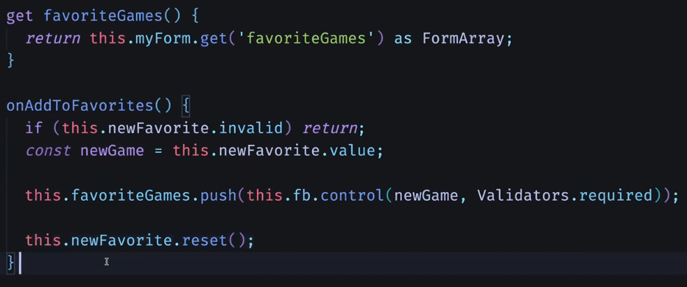

Asociar al HTML

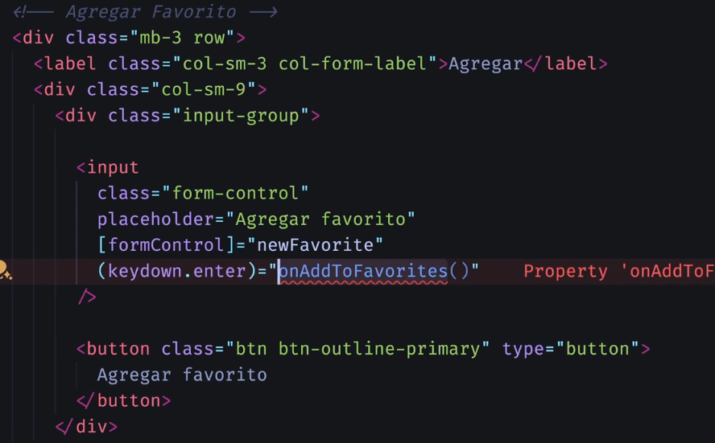

Función para borrar

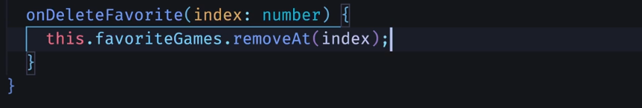

Asociar al botón borrar (html)

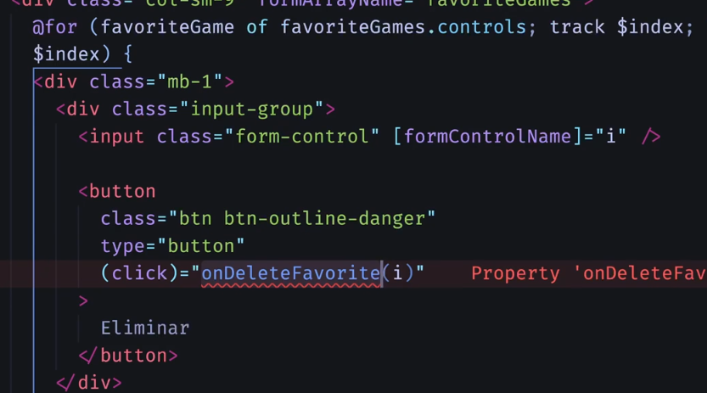

### Desabilitar el botón Guardar si el from es inválido

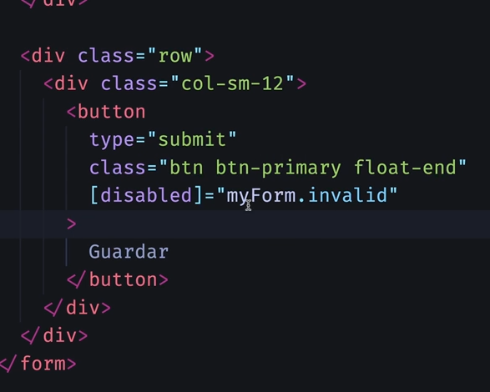

Funcionalidad de botón guardar

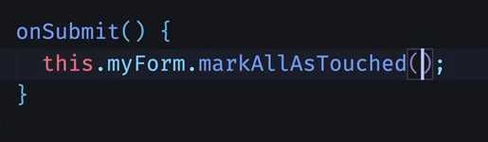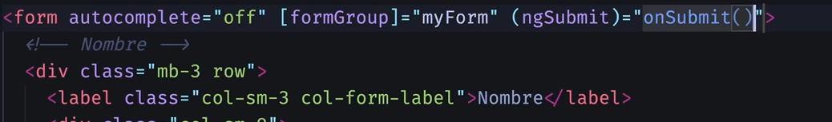

Ver valor y error

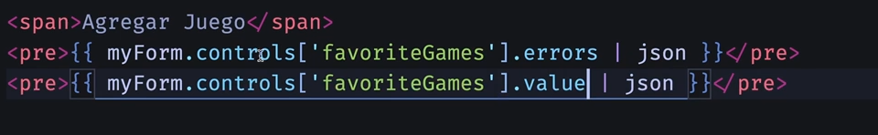

## Evitar enviar cuando solo es un campo

$event.preventDefault() al campo del form

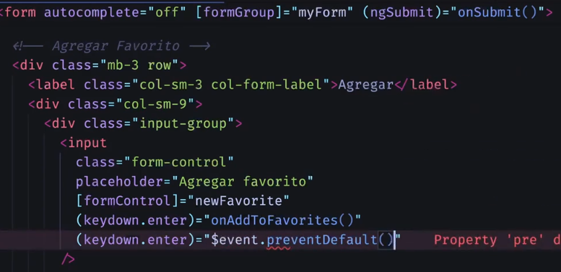

# Formularios (2)

1. Validaciones personalizadas
2. Síncronas
3. Asíncronas
4. Validaciones con
5. Patrones
6. Expresiones regulares
7. Palabras en concreto
8. Selectores
9. Checkboxes
10. Radios
11. Peticiones HTTP en secuencai
12. Suscripciones de cambios de los campos del formulario
13. Limpieza de suscripciones
14. Operadores de RXJS útiles
15. Mucho más

## Switches, Checks, Radio Buttons

Ruta

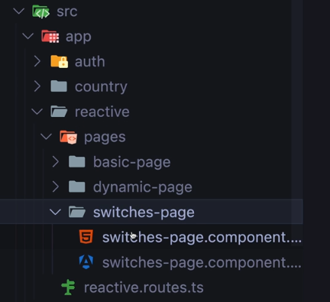

HTML

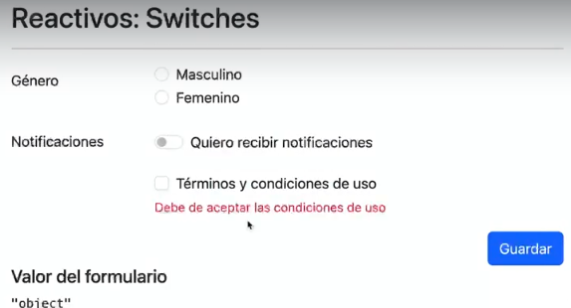

Campos:

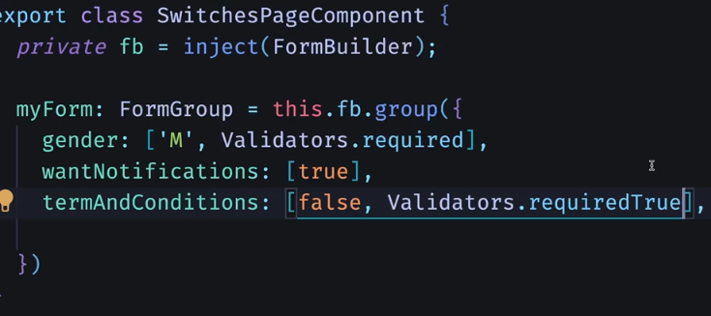

Agg al html

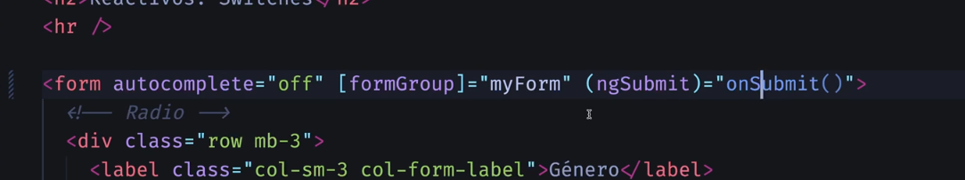

Gender

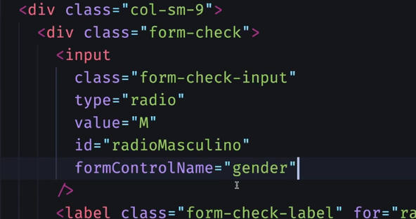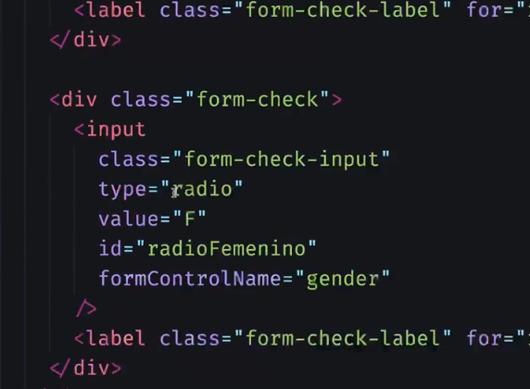

Notificaciones

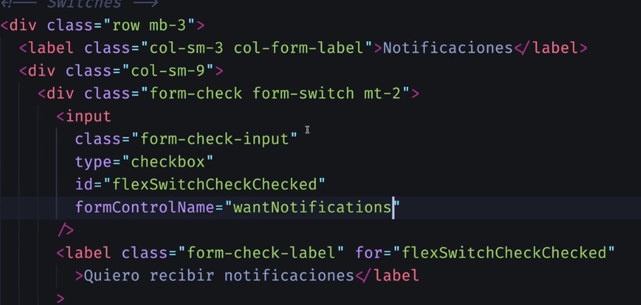

Term and conditions

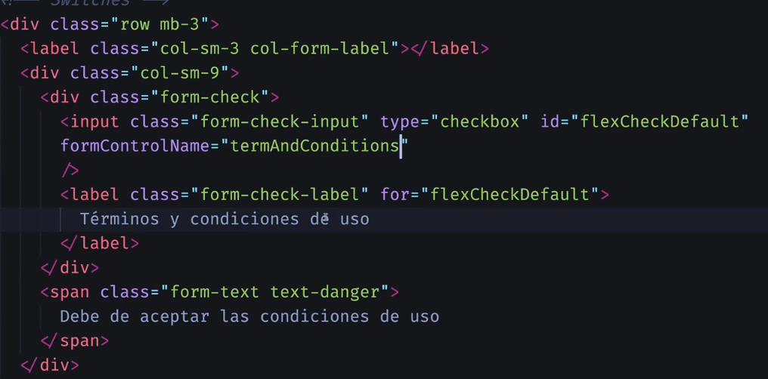

Ver los valores

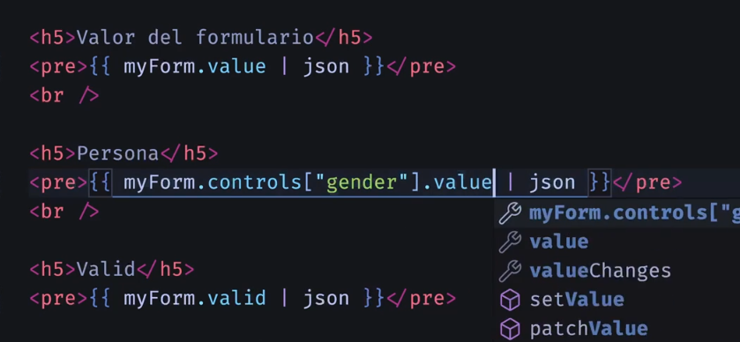

## Registro Ejemplo

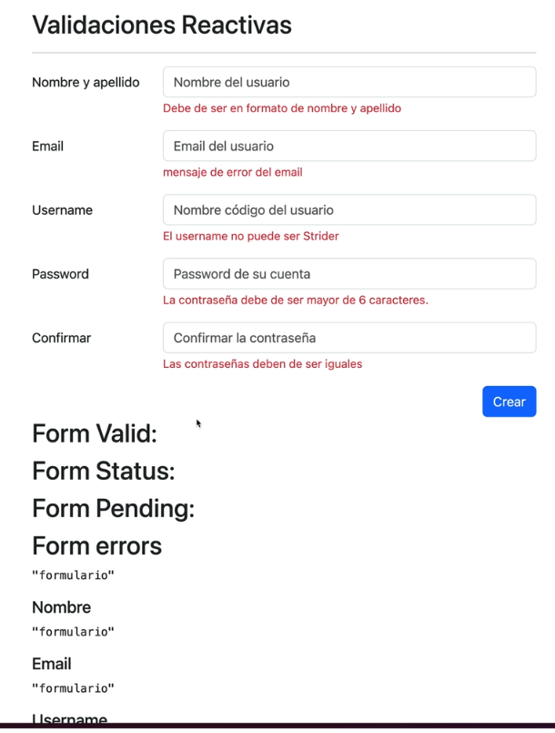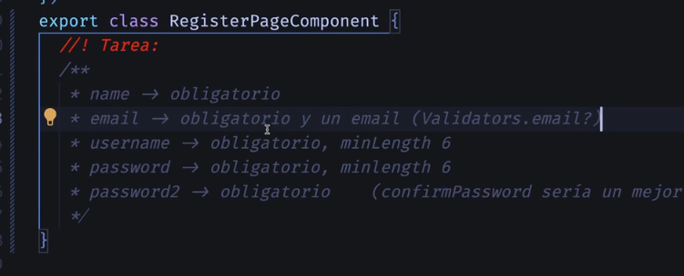

Valores y Errores

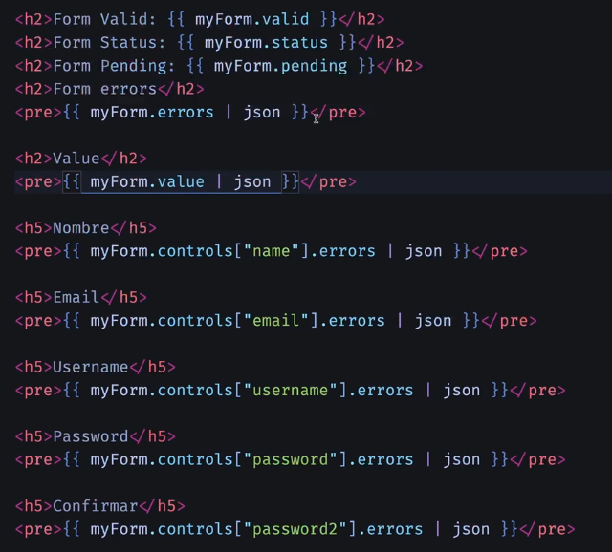

## Validaicones custom

### REGEX

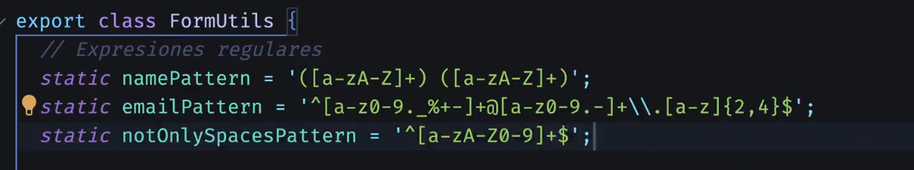

Se usa por medio de Validator.pattern

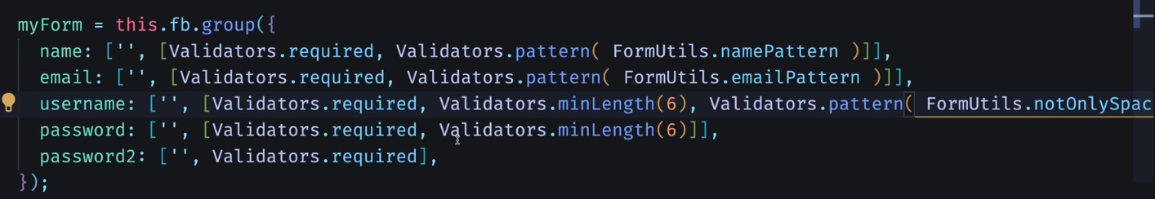

Mandar mensaje de error desde la función

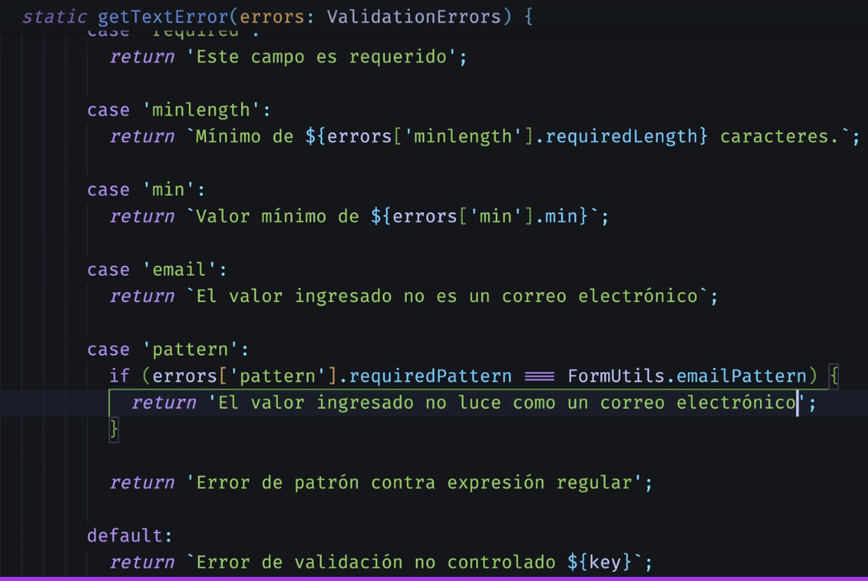

### Validadición personalizada (campo iguales)

Comprobar si las dos contraseñas son iguales

Validación a nivel de formulario

Colocar en formgroup

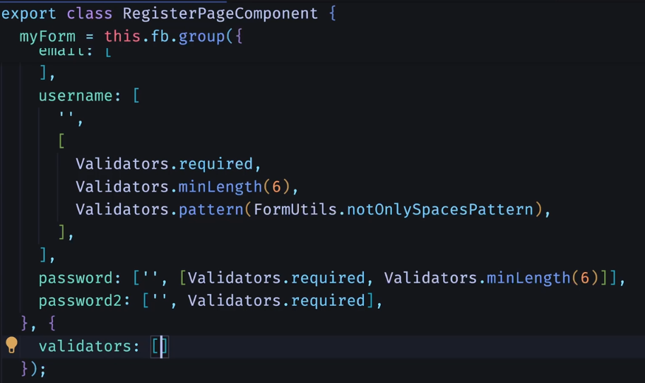

**Se debe crear una función que devuelva un objeto que tenga el error**

* Si no hay error = null
* Si hay error = objecto con el error
* Se usa un Abstract control como parametro

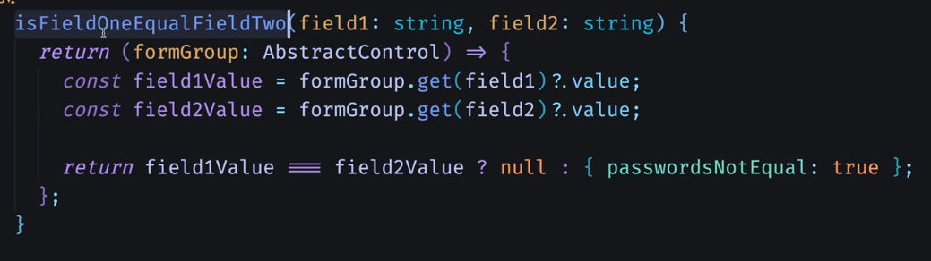

Agregar al validators del form

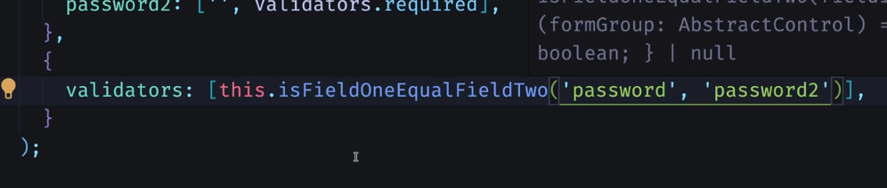

Errores del form

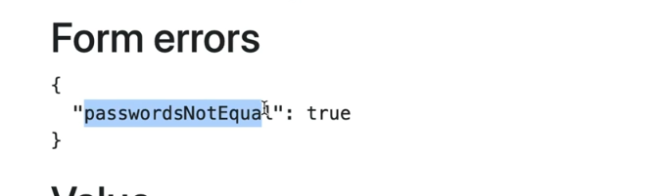

Pasado a utils

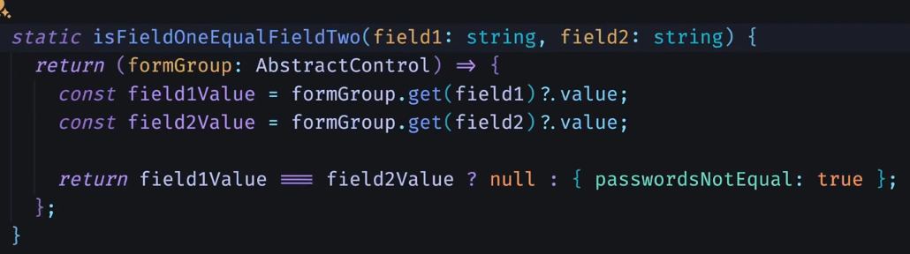

En el html

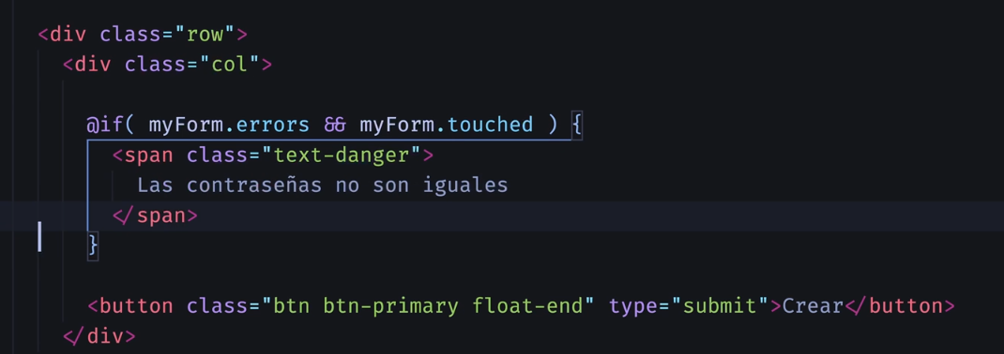

## Validaciones asincronas

(Promise es igual a Task en .NET)

### Ejemplo promise

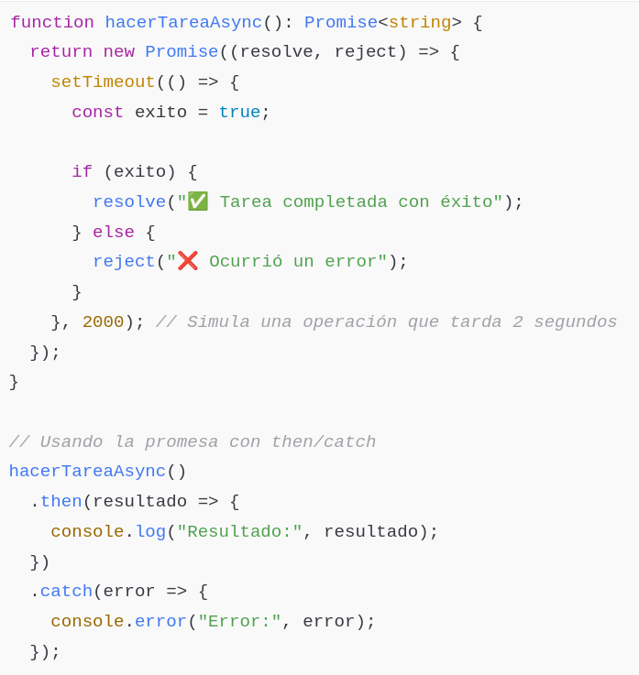

(Con JS)

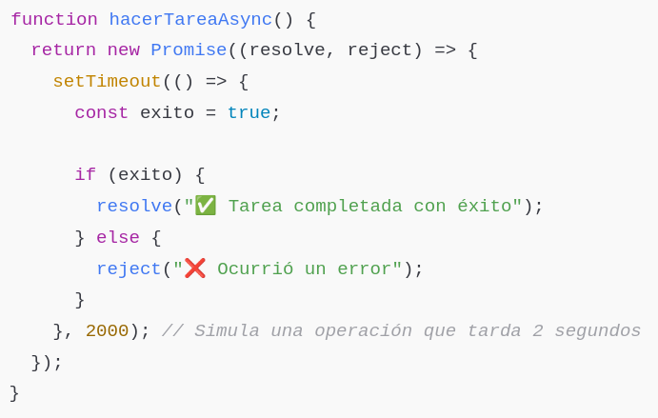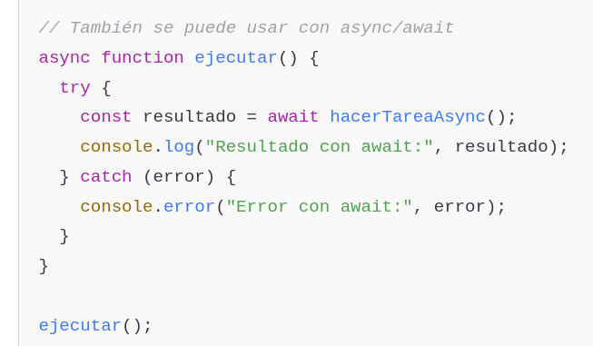

Los errores sincronos tienes prioridad

Firma de la función asincrona

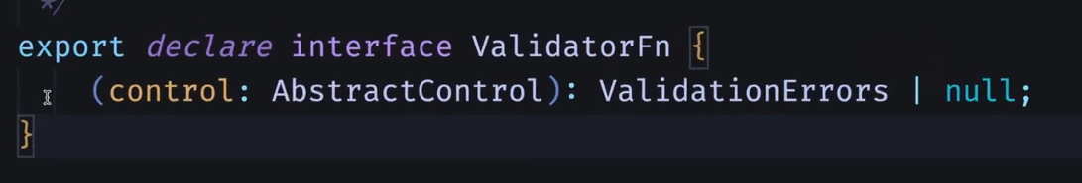

*En utils (promise pq es asincronta)

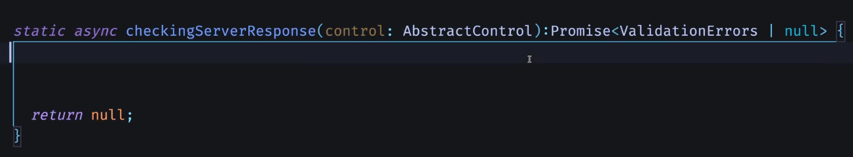

Función que simular conecixon a server

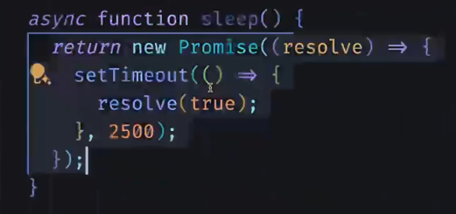

La función terminada

* Toma el valor del control actual y lo comprueba

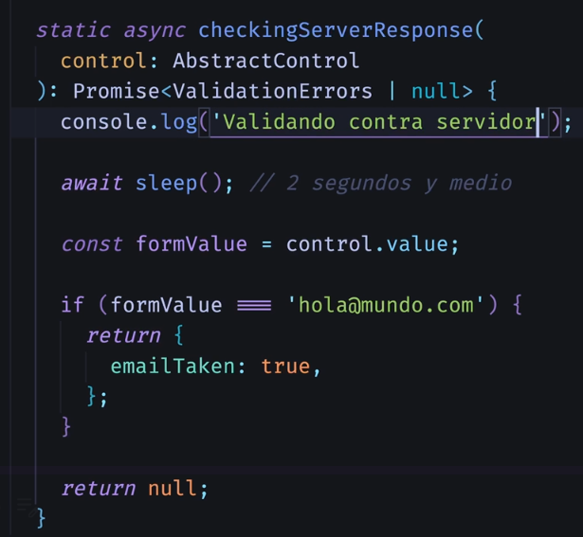

Agregar el nuevo error al utils (emailTaken)

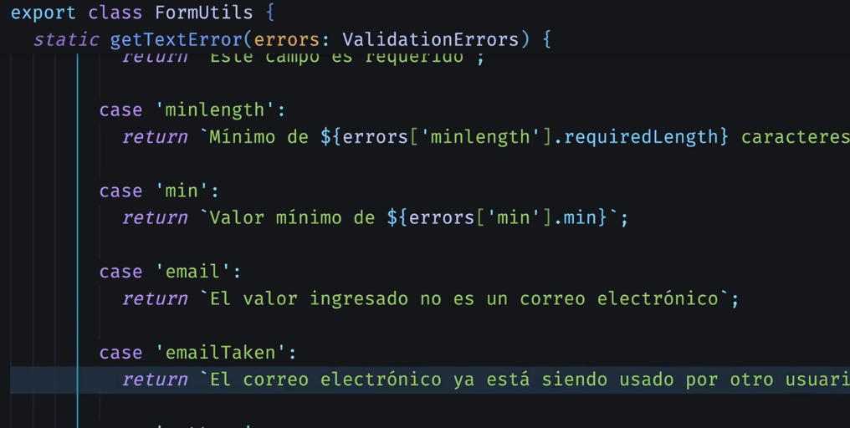

Agregar al validador del email

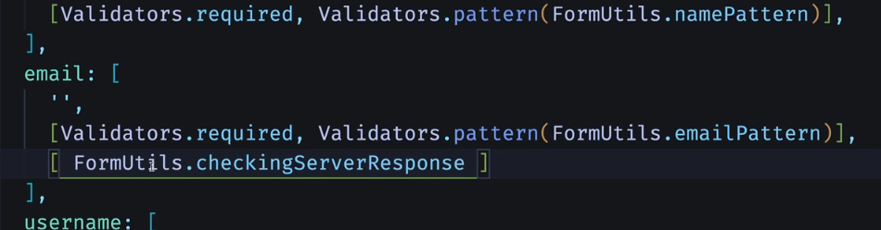

## Validacion Sincrona

EJ validacion sincronna (comprueba que este usuario no sea)

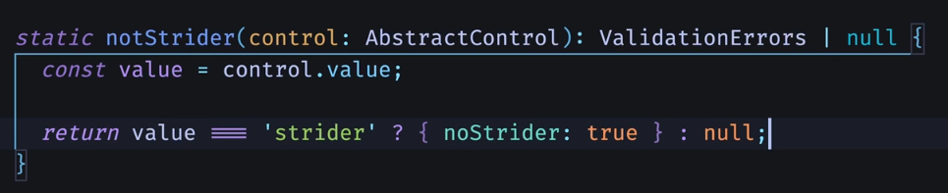

En component

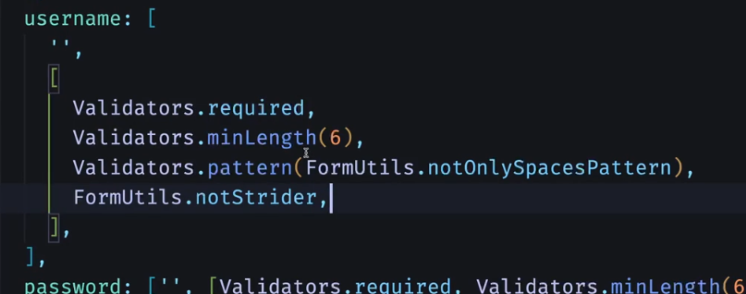

utils

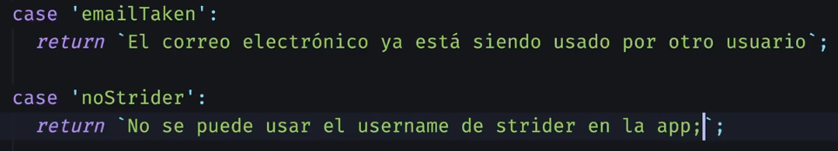

## Selectores Anidados con formularios Reactivos

Ej de lo que se hace

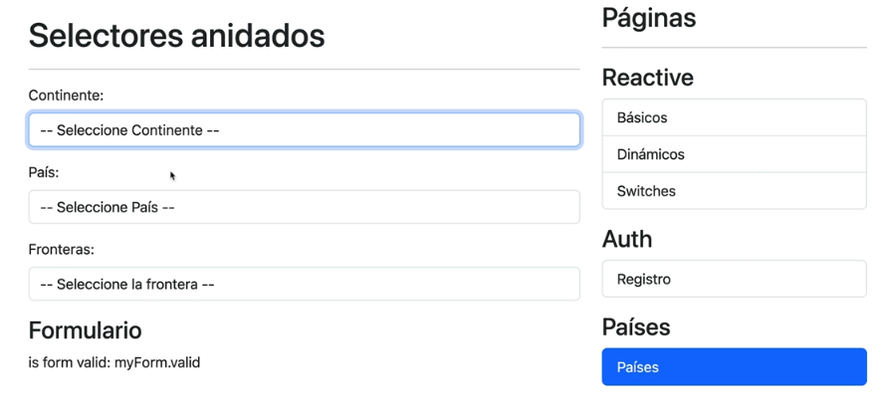

Estructura de archivos

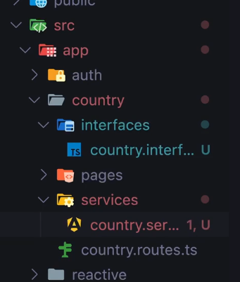

### Peticiones http

Url para los datos: <https://restcountries.com/>

Region americas

Campos: cca3 (abreviacion del país) , nombre, frontera con

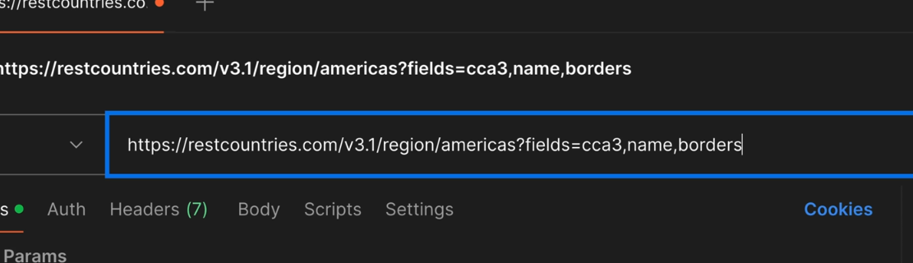

Ejemplo de la response:

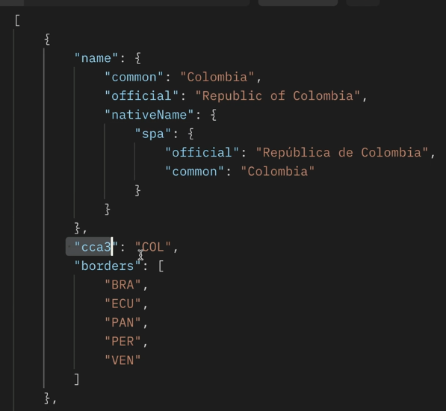

#### Parsear a JSON a TS

<https://transform.tools/json-to-typescript>

En country.interface.ts

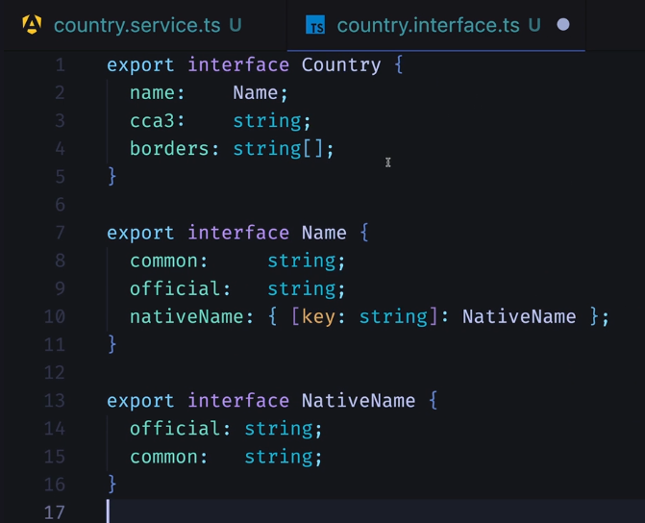

#### Preparar peticion HTTP

Proveer el HTTP cliente en la configuración(withFetch para implementación natival del navegador)

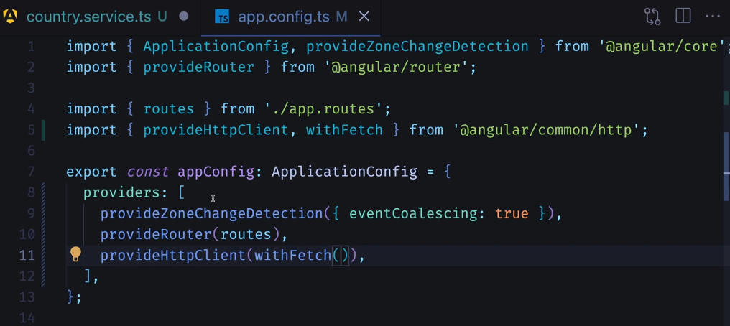

#### Crear el servicio

Injectar el http client y aggregar la url base

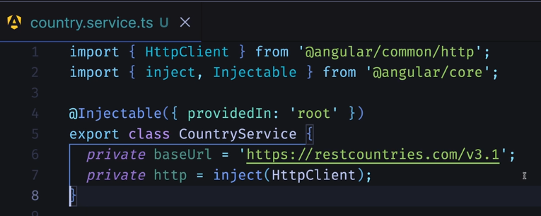

Las regiones a usar (...this.regions) para evitar modificaciones

